PLAN INSTITUCIONAL
GESTIÓN EFICIENTE DE LA ENERGÍA-PGEE

TABLA DE CONTENIDO

INTRODUCCIÓN 4
MARCO NORMATIVO 5
ANÁLISIS DE CONTEXTO 6
CONTEXTO ESTRATÉGICO 8
RIESGOS Y CONTROLES 8
DEFINICIONES Y SIGLAS 10
PROCESO DE FORMULACIÓN 10
PLAN DE ACCIÓN 48
CRONOGRAMA 53
SEGUIMIENTO Y CONTROL 57
ROLES Y RESPONSABILIDAD 59
COMUNICACIÓN Y DIVULGACIÓN 60
ANEXOS 60
TABLA DE RETENCIÓN DOCUMENTAL 60
CONTROL DE CAMBIOS 60

LISTA DE TABLAS
Tabla 1: Normatividad aplicable 4
Tabla 2 Análisis DOFA - Fortalezas y Oportunidades 6
Tabla 3 Análisis DOFA - Debilidades y Amenazas 7
Tabla 4 Contexto Estratégico 7
Tabla 5: Riesgos asociados 8
Tabla 6 Datos Suministrados de Personal Fijo y Flotante 27
Tabla 7 Datos de Operación de RTVC 27
Tabla 8 Valores de Consumo energético reportados 29
Tabla 9 Consumos Diarios Sectorizados 30
Tabla 10 Pvalue de Diferentes Variables 35
Tabla 11 Construcción de Línea Base 36
Tabla 12 Modelo Inicial de Línea Base 37
Tabla 13 Modelo Ajustado de Línea Base 39
Tabla 14 Línea Base y Línea Meta 40
Tabla 15 Parámetros Operaciones equipos de oficina 41
Tabla 16 Ahorro de energía equipos climatización 45
Tabla 17 Costos sistema climatización 45
Tabla 18 Plan de acción compras públicas sostenibles 46
Tabla 19 Plan de acción Sensibilización y capacitación 46
Tabla 20 Plan de acción mejoras organizacionales 47
Tabla 21 Plan de acción Buenas Prácticas 47
Tabla 22 Plan de acción mejoras operacionales 49
Tabla 23: Cronograma de actividades 2025 51
Tabla 24 Indicadores de desempeño energético 54
Tabla 25: Escala de medición del indicador 55
Tabla 26 Funciones de los profesionales especializados del comité 56

LISTA DE ILUSTRACIONES

Ilustración 1 Iluminación LED Piso 1 – Sede CAN 9
Ilustración 2 Iluminación LED zonas comunes piso 2 – Sede CAN 9
Ilustración 3 Puerta de ingreso cuarto eléctrico principal 10
Ilustración 4 Tubería cuarto eléctrico principal 10
Ilustración 5 Cableado encima del Tablero General 10 11
Ilustración 6 Interior del Tablero 10 11
Ilustración 7 Interior del TG9 12
Ilustración 8 Tablero sin identificar en Cuarto eléctrico Principal 12
Ilustración 9 Tubería con paso de agua en el cuarto eléctrico principal. 13
Ilustración 10 Interior del Tablero TG1 14
Ilustración 11 Interior del Tablero TG2 14
Ilustración 12 Interior del tablero TG6 15
Ilustración 13 Cuarto eléctrico terraza 15
Ilustración 14 Equipos de climatización 16
Ilustración 15 Equipo de aires acondicionados 16
Ilustración 16 UCA colclima estudio 4, uca colclima estudio 3, sala 18
Ilustración 17 Unidad oficina técnicos de radio 18
Ilustración 18 Unidad Salón de equipos 19
Ilustración 19 Unidad de aire acondicionado KCA090S4BN3Y 19
Ilustración 20 Lista de tableros 21
Ilustración 21 Consumo de energía eléctrica mensual de enero de 2021 a enero del 2024 28
Ilustración 23 Diagrama de Pareto de consumo de Energía Dia 30
Ilustración 24 Porcentajes de Consumo de Energía Activa en un día operativo por Fuerzas y Áreas 31
Ilustración 31 Resumen de Oportunidades 43
Ilustración 32 Flujo de caja sistemas de climatización 45

TABLA DE GRÁFICAS

Gráfica 1 Consumo de energía eléctrica promedio mensual desde enero de 2021 a enero del 2024 29
Gráfica 2 Consumo de energía 33
Gráfica 3 Línea Base Inicial RTVC 37
Gráfica 4 Línea Base Ajustada 38

INTRODUCCIÓN
El uso eficiente de la energía es una estrategia fundamental para preservación del medio ambiente. Por ello Radio y Televisión Nacional de Colombia S.A.S (RTVC) ha implementado un programa de gestión para el uso eficiente de energía, orientado a generar conciencia y promover el compromiso de funcionarios y contratistas con buenas prácticas para la conservación de este recurso vital.
Este programa evalúa técnicas de ahorro y aprovechamiento de la energía, al tiempo que se ejercen controles operativos y de mantenimiento (preventivos y correctivos) sobre equipos de alto consumo energético.
El Plan de Gestión Eficiente de la Energía no es simplemente un documento para cumplir requisitos legales, sino un instrumento que permite conocer cómo se usa la energía en la entidad y aporta un enfoque organizado y sistemático para mejorar el comportamiento de las instalaciones y las personas en materia energética.
El modelo implementado consta de cuatro fases inspiradas en el ciclo de mejora continua "Planificar – Hacer – Verificar – Actuar" (PHVA): Diagnóstico, Planificación, Implementación, y Seguimiento y Monitoreo. Esta estructura muestra una clara orientación al cumplimiento de metas de eficiencia energética y ofrece ventajas adicionales, como la identificación de oportunidades para reducir costos operativos que pueden redirigirse hacia procesos misionales de la entidad.
La Sede CAN de RTVC ha reafirmado su compromiso con la sostenibilidad mediante la contratación de una auditoría energética. Conforme a las especificaciones técnicas del Anexo N°5 del proceso de selección MC 04-2024 y en cumplimiento de la normativa vigente, incluida la Resolución 016 de 2024 de la Unidad de Planeación Minero-Energética (UPME).
Para garantizar el éxito del programa, es esencial adoptar medidas de ahorro del recurso, sensibilizar de manera continua a empleados y contratistas, y fortalecer su compromiso con la mejora permanente de la gestión energética.
OBJETIVO

Implementar y evaluar medidas de Gestión Eficiente de la Energía en la sede CAN de RTVC, con el fin de lograr una reducción mínima del 3% en el consumo de energía eléctrica (kWh), comparado con el promedio del año anterior a la implementación. Este objetivo contribuye a la sostenibilidad y se alinea con la Ley 2294 de 2023.

MARCO NORMATIVO

Tabla 1: Normatividad aplicable
NORMA | DESCRIPCIÓN
Decreto 2811 de 1974 | Código Nacional de Recursos Renovables y Protección del Medio Ambiente.
Decreto 1541 de 1978 | Por el cual se reglamenta la Parte III del Libro II del Decreto - Ley 2811 de 1974: “De las aguas no marítimas” y parcialmente la Ley 23 de 1973
Ley 143 de 1994 | Por la cual se establece el régimen para la generación, interconexión, trasmisión, distribución y comercialización de electricidad en el territorio nacional, se conceden unas autorizaciones y se dictan otras disposiciones en materia energética
Ley 697 de 2001 | Mediante la cual se fomenta el uso racional y eficiente de la energía y se promueve la utilización de energías no convencionales
Decreto 3683 de 2003 | Reglamentario de la Ley 697 de 2001 por medio del cual se establece una estructura institucional en cabeza del Ministerio de Minas y Energía con el apoyo de una comisión Intersectorial creada por el mismo decreto, creando un mecanismo institucional de promoción y financiación
Decreto 2331 de 2007 | Por el cual se establece una medida tendiente al uso racional y eficiente de energía eléctrica.
Ley 1715 de 2014 | Regula la integración de las energías renovables no convencionales al Sistema Energético Nacional, promoviendo su desarrollo y uso, así como la eficiencia energética y los sistemas de medición inteligente.
Ley 2099 de 2021 | Por medio de la cual se dictan disposiciones para la transición energética, la dinamización del mercado energético, la reactivación económica del país y se dictan otras disposiciones
Ley 2407 de 2024 | Por medio de la cual se adoptan medidas para promover el uso racional y eficiente de energía, se establecen lineamientos para los planes de eficiencia energética de las entidades públicas, se incentivan construcciones sostenibles y se dictan otras disposiciones.
Plan Energético Nacional 2020- 2050 | Tiene como propósito principal definir un modelo energético sostenible al 2050, que impulse la transformación energética para lograr el progreso económico, el mejoramiento de la calidad de vida y el respeto al medio ambiente
Programa de Uso Racional y Eficiente de la Energía (PROURE) | Es un lineamiento de política pública para promover el mejor uso de los recursos energéticos. Esta sección presenta las metas de ahorro de energía sectoriales y las acciones y medidas de eficiencia energética para alcanzarlas
ISO 50001 | Sistema de gestión de la energía, demuestra el compromiso de una organización con la mejora de la gestión energética
NTC ISO 14001 | Sistema de Gestión Ambiental requisitos con orientación para su uso. 2004. 4.3.3 Objetivos, metas y programas, 4.4.2 Competencia, formación y toma de conciencia
NTC 2050 | Basada en el National Electrical Code (NEC) cuyo objeto es la salvaguardia de las personas y de los bienes contra los riesgos que pueden surgir por el uso de la electricidad.
Fuente: Elaboración propia Coordinación Administrativa

ANÁLISIS DE CONTEXTO

El contexto que enmarca la implementación del Plan de Gestión Eficiente de la Energía en la sede CAN de RTVC está determinado por un entorno económico, social, tecnológico y ambiental que impulsa la transición hacia una gestión sostenible de los recursos energéticos.

Política: el plan se apoya en un marco normativo robusto encabezado por la Ley 1715 de 2014, la Ley 2294 de 2023 (Plan Nacional de Desarrollo), la Resolución UPME 016 de 2024 y la guía oficial de la UPME (2018), que obligan a las entidades públicas a realizar auditorías energéticas cada cuatro años, fijar metas mínimas de ahorro del 15 % y adoptar planes de eficiencia basados en el ciclo PHVA y la norma ISO 50001.

Económico: el alza sostenida en el consumo eléctrico del edificio (2021-2024) y los crecientes costos de energía presionan la adopción de medidas de ahorro y tecnologías más eficientes, mientras que los incentivos fiscales y financieros contemplados en la Ley 1715 favorecen inversiones en fuentes no convencionales como la solar fotovoltaica.

Social: la estrategia se articula con una cultura institucional de sostenibilidad y comunicación interna orientada al cambio de hábitos y al compromiso del personal, con impacto positivo en la imagen pública de RTVC.

Tecnológico: el diagnóstico revela equipos de climatización y sistemas eléctricos obsoletos que limitan la eficiencia, pero también abre oportunidades de modernización mediante medición inteligente, renovación de luminarias y automatización de la gestión energética.

Ambiental: el proyecto contribuye a la reducción de la huella de carbono y al cumplimiento de los compromisos internacionales de Colombia en mitigación del cambio climático, en coherencia con los lineamientos del PROURE 2017-2022 y los ODS.

En conjunto, el contexto presenta oportunidades claras, como incentivos a la autogeneración y replicabilidad del modelo en otras entidades públicas y amenazas latentes como los riesgos eléctricos, la antigüedad de la infraestructura y la posible resistencia cultural al cambio. Este entorno refuerza la necesidad de consolidar un sistema integral de gestión energética que garantice seguridad, eficiencia, ahorro económico y sostenibilidad institucional.

Análisis DOFA – Plan de Gestión Eficiente de la Energía RTVC Sede CAN
Tabla 2 Análisis DOFA - Fortalezas y Oportunidades
FORTALEZAS (F) | OPORTUNIDADES (O)
-Compromiso institucional de RTVC con la sostenibilidad y el cumplimiento normativo.  - Marco legal y técnico sólido (Ley 1715 de 2014, Ley 2294 de 2023, Resolución UPME 016/2024). -Línea base energética establecida (2021–2024) que permite medir avances.  -Experiencia previa en eficiencia (reemplazo LED, campañas de sensibilización).  -Estructura organizacional definida (comité energético y roles claros).  - Integración con sistemas de gestión (ISO 50001, MIPG, FURAG). | -Incentivos económicos y fiscales de la Ley 1715.  -Disponibilidad de modelos de financiación alternativos (ESCO, APP).  - Respaldo institucional (UPME, MME, PROURE).  -Avances tecnológicos accesibles (paneles, HVAC eficiente, sensores).  - Tendencia global hacia la sostenibilidad y reducción de emisiones.  - Capacidad de replicar el modelo en otras entidades públicas.  - Sinergias con políticas ambientales y de cambio climático.
Fuente: Elaboración propia Coordinación Administrativa

Tabla 3 Análisis DOFA - Debilidades y Amenazas
Debilidades (D) | Amenazas (A)
-Infraestructura eléctrica obsoleta y con riesgos de seguridad.  -Equipos HVAC antiguos e ineficientes.  -Ausencia de submedición detallada por áreas o procesos.  -Falta de monitoreo energético en tiempo real (sin SCADA).  -Dependencia total de la red eléctrica convencional.  -Baja cultura de seguimiento energético sistemático.  - Sin política de reinversión de ahorros energéticos. | -Riesgos eléctricos que pueden afectar continuidad y seguridad.  -Incremento sostenido del costo de la energía.  -Resistencia al cambio del personal operativo.  -Limitaciones presupuestales en el sector público.  -Cambios regulatorios o nuevas exigencias normativas.  -Obsolescencia tecnológica acelerada.  - Aumento de la demanda energética por condiciones climáticas.
Fuente: Elaboración propia Coordinación Administrativa

CONTEXTO ESTRATÉGICO
Tabla 4 Contexto Estratégico
Plan / Estrategia | Objetivo Estratégico Asociado | Dimensión(es) MIPG | Política(s) MIPG | Proceso
Plan de Gestión Eficiente de la Energía | Objetivo No. 5:  Potenciar la gestión organizacional y empresarial de la RTVC a través de la eficiencia de los procesos, la innovación, buenas prácticas y el desarrollo de las capacidades del talento humano. | Gestión con Valores para Resultados | Fortalecimiento Institucional y Simplificación de Procesos | Gestión de Relación con los Grupos de Interés
Fuente: Elaboración propia Coordinación Administrativa

RIESGOS Y CONTROLES

En el marco del Modelo Integrado de Planeación y Gestión (MIPG) y en cumplimiento de los lineamientos establecidos por la UPME para la formulación de Planes de Gestión Eficiente de la Energía (PGEE), se identificaron los principales riesgos de proceso que pueden afectar el logro de los objetivos del plan en RTVC. Estos riesgos fueron analizados considerando factores técnicos, financieros, operativos, ambientales y de cumplimiento normativo. Para cada riesgo se definieron controles específicos orientados a prevenir, mitigar o corregir los posibles impactos negativos sobre la eficiencia energética, la seguridad operativa y la sostenibilidad institucional.
A continuación, se presenta la tabla que relaciona los riesgos identificados con sus respectivos controles, la cual constituye una herramienta clave para la gestión preventiva, el seguimiento y la mejora continua del PGEE.
Tabla 5: Riesgos asociados
RIESGO IDENTIFICADO | CONTROL ASOCIADO (MEDIDA DE MITIGACIÓN)
Riesgo eléctrico y de seguridad en la infraestructura. | -Programa de inspección eléctrica trimestral.  - Señalización y mantenimiento preventivo documentado.
Incumplimiento de metas de ahorro energético (≥15%). | - Tablero de control con indicadores mensuales.  - Acciones correctivas inmediatas ante desviaciones.
Riesgo financiero por sobrecostos o retrasos en inversiones. | - Gestión de incentivos Ley 1715.  - Seguimiento financiero trimestral.
Fallas en equipos críticos (HVAC, UPS, transformadores). | - Plan de mantenimiento preventivo.  - Sustitución gradual por equipos eficientes
Resistencia al cambio del personal. | - Campañas de sensibilización y capacitación en cultura energética.  - Comunicación de resultados y beneficios.
Incumplimiento normativo o de auditoría. | - Matriz de requisitos legales actualizada.  - Registro documental y trazabilidad de acciones PGEE.
Riesgo ambiental por mala disposición de RAEE y luminarias. | - Procedimiento institucional de disposición con gestores autorizados.  - Registro de trazabilidad ambiental.
Riesgo operativo por fallas en monitoreo energético. | - Calibración anual de medidores.  - Validación de datos mensuales.
Interrupción del servicio eléctrico en áreas críticas. | - Sistemas UPS y respaldo energético en CDE y estudios.  - Plan de contingencia energética actualizado
Riesgo reputacional por incumplimiento o baja visibilidad de resultados. | - Publicación de reportes de sostenibilidad.  - Reconocimiento interno a buenas prácticas.
Fuente: Elaboración propia Coordinación Administrativa

DEFINICIONES Y SIGLAS

- CDE: Centro de emisión
- LED: Por sus siglas en inglés, Diodo Emisor de Luz
- PGEE: Plan de Gestión Eficiente de la Energía
- SPT: Sistema de puesta a tierra
- TG: Tablero General
- UPS: Por sus siglas en inglés, Sistema de alimentación ininterrumpida

PROCESO DE FORMULACIÓN

Situación actual
El sistema eléctrico de la sede CAN de RTVC ha experimentado diversas modificaciones y adecuaciones a lo largo de los años, en respuesta a la evolución y ampliación de la operación, así como a necesidades específicas derivadas del crecimiento institucional
Ilustración 1 Iluminación LED Piso 1 – Sede CAN
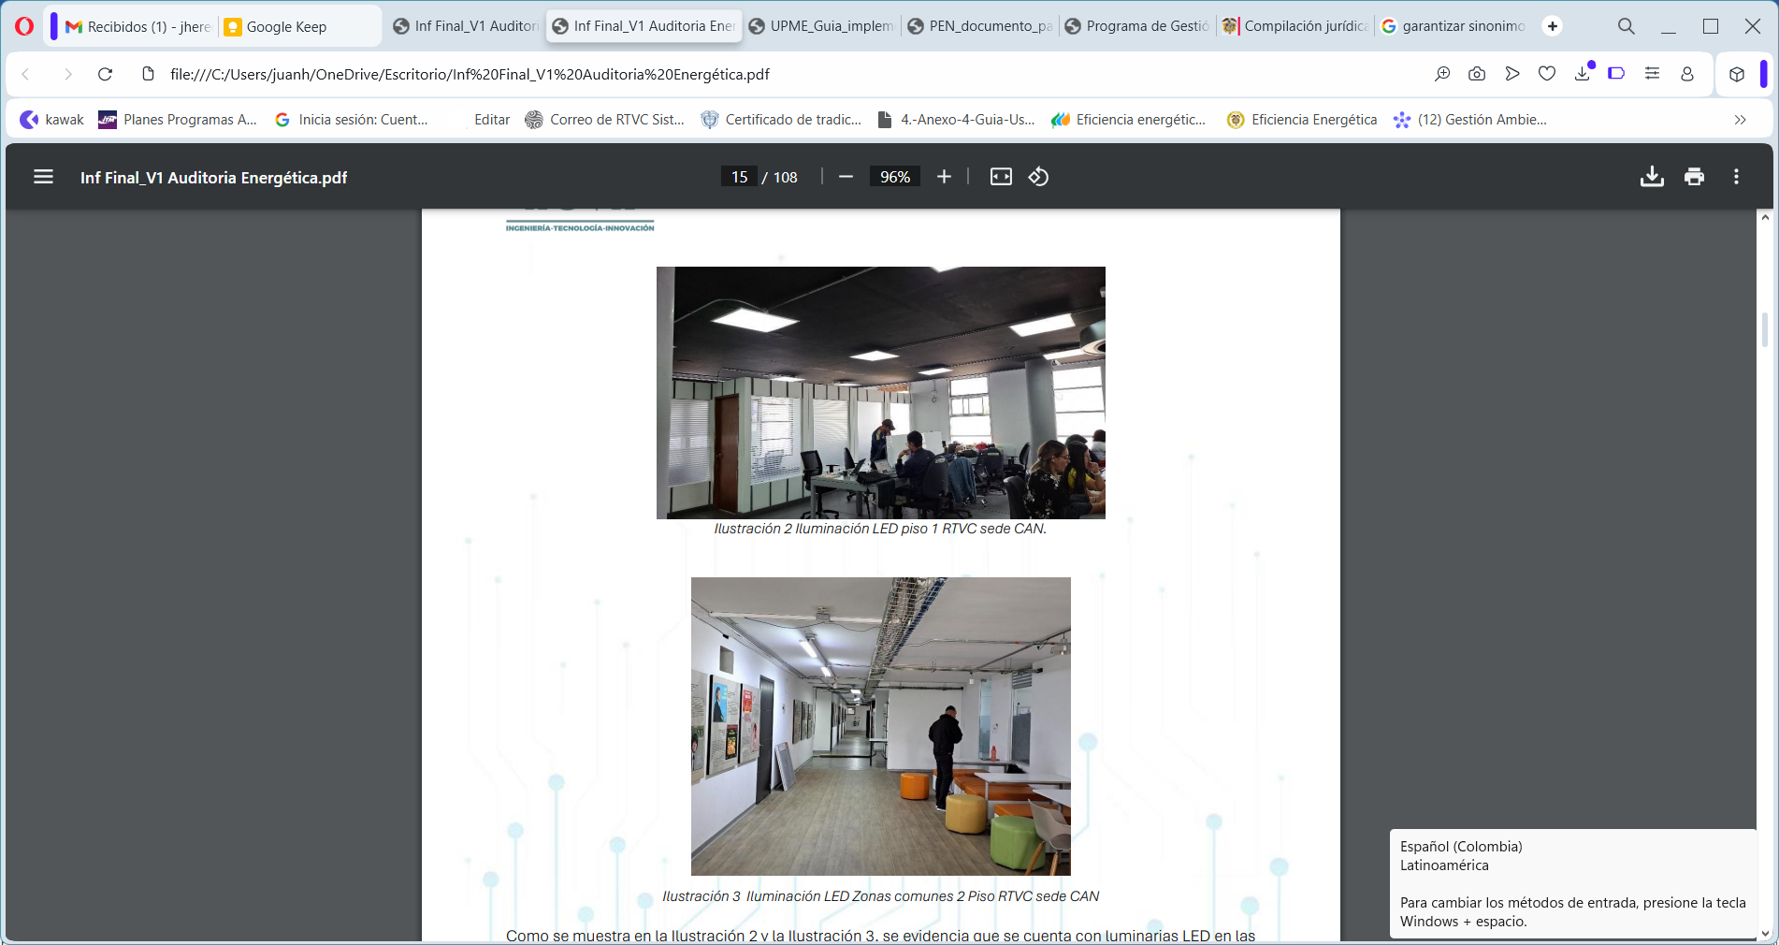
Fuente: INGETEC Nova – Informe Auditoría energética
Ilustración 2 Iluminación LED zonas comunes piso 2 – Sede CAN
Fuente: INGETEC Nova – Informe Auditoría energética
Respecto al sistema de puesta a tierra el Edificio RTVC, cuenta con un sistema de puesta a tierra (SPT), el cuál es fundamental y crítico en la seguridad eléctrica y el funcionamiento eficiente de los equipos, el SPT es importante como protección contra descargas atmosféricas, prevención de riesgos eléctricos, optimización del rendimiento de equipos, cumplimiento normativo y regulaciones y protección contra fluctuaciones de tensión. Es importante que se revise este SPT con cierta regularidad, para verificar sus valores de resistencia y así poder determinar si está siendo eficiente y cumpliendo con su finalidad en la instalación.
A continuación, se mencionan y muestran algunos aspectos relevantes vistos en las inspecciones realizadas, de forma informativa:
La puerta del cuarto eléctrico Principal no cuenta con una puerta Antipánico, esto para una salida segura y rápida.
Ilustración 3 Puerta de ingreso cuarto eléctrico principal
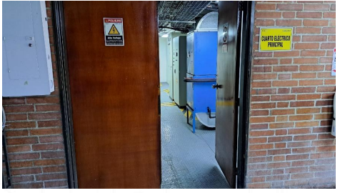
Fuente: INGETEC Nova – Informe Auditoría energética
Las tuberías en el Cuarto Eléctrico principal no están marcadas con una franja naranja de 10 cm para su identificación, las cajas eléctricas no son permitidas para ese uso a la vista, se deben usar cajas Rawelt, que no presenten aberturas no permitidas en ninguno de sus lados, la canaleta plástica tampoco es permitida, se debería usar tubería metálica para garantizar la protección y seguridad de la instalación.
Ilustración 4 Tubería cuarto eléctrico principal
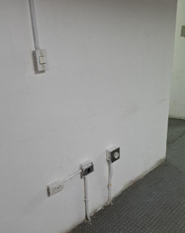
Fuente: INGETEC Nova – Informe Auditoría energética
Hay cables sin canalización y expuestos a daños, además se ve una abertura en el techo del cuarto eléctrico principal
Ilustración 5 Cableado encima del Tablero General 10
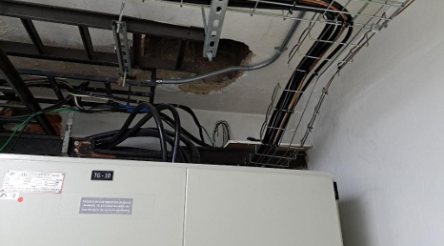
Fuente: INGETEC Nova – Informe Auditoría energética
Se evidencian salidas de cargas sin protecciones termomagnéticas
Ilustración 6 Interior del Tablero 10
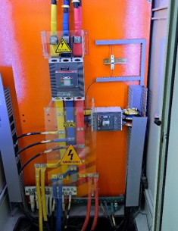
Fuente: INGETEC Nova – Informe Auditoría energética
En el Tablero General 9 (TG9), se evidencian en breakers con más de un cable por tornillo, no se cumple el código de colores, se utiliza cable blanco para fases (el cable blanco es exclusivo para el neutro), se utilizan protecciones trifásicas como monofásicas, se evidencias cables sin su terminal, breakers sin mostrar su capacidad de protección lo cual también se debe a que los tableros son muy antiguos y muchas de sus protecciones también.
Ilustración 7 Interior del TG9
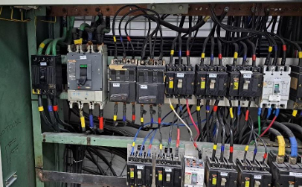
Fuente: INGETEC Nova – Informe Auditoría energética
Se evidencia un tablero sin identificar, en donde no se tiene un diagrama unifilar adherido y legible, no se identifican el número de circuitos, no se presenta el símbolo de riesgo eléctrico, las tuberías no están identificadas con una franja naranja de 10cm, se emplea canaleta plástica.
Ilustración 8 Tablero sin identificar en Cuarto eléctrico Principal
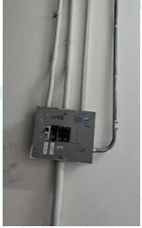
Fuente: INGETEC Nova – Informe Auditoría energética
Se evidencian tuberías que transportan agua en el cuarto eléctrico, esto representa un alto riesgo de daño eléctrico y potenciales peligros para la seguridad de las personas. La presencia de tuberías de agua en un cuarto eléctrico puede aumentar significativamente el riesgo de cortocircuitos, fugas de corriente y fallas en equipos eléctricos debido a la posibilidad de corrosión, oxidación o incluso inundaciones en caso de ruptura de las tuberías. Además, la combinación de agua y electricidad puede ser extremadamente peligrosa, ya que podría resultar en descargas eléctricas para quienes trabajen o se encuentren cerca del área afectada. Es crucial implementar medidas de seguridad adecuadas para mitigar estos riesgos, como: señalización y restricción de acceso, inspecciones periódicas documentadas, plan de contingencia ante fuga o ruptura, asegurar que las tuberías estén correctamente aisladas y protegidas contra posibles daños, instalar dispositivos de protección diferencial residual (interruptores diferenciales) para detectar y desconectar rápidamente circuitos en caso de fugas de corriente, y mantener una vigilancia constante para identificar y reparar cualquier problema potencial antes de que cause daños graves o accidentes.
Ilustración 9 Tubería con paso de agua en el cuarto eléctrico principal.
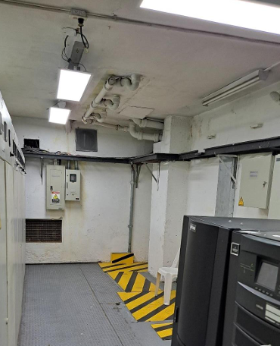
Fuente: INGETEC Nova – Informe Auditoría energética
Se evidencia que del totalizador del Tablero General 1 (TG1) se están conectando derivaciones a distintas cargas por encima y por debajo del mismo, esto sin protecciones ni una correcta derivación con el uso de los barrajes, también se evidencia que hay más de un conductor por tornillo, los cables no tienen terminales, algunos no presentan los conductores correspondientes, y se usan conductores de menor calibre y en algunos dobles solo para una fase, teniendo en las otras un conductor de mayor calibre, generando diferencia en los parámetros del circuito y ocasionando problemas en el sistema. Ante esta situación se requiere implementar las siguientes acciones: reorganizar derivaciones usando barrajes adecuados, instalar protecciones individuales para cada circuito, usar terminales y conectores certificados y homogeneizar calibres según carga y norma.
Ilustración 10 Interior del Tablero TG1
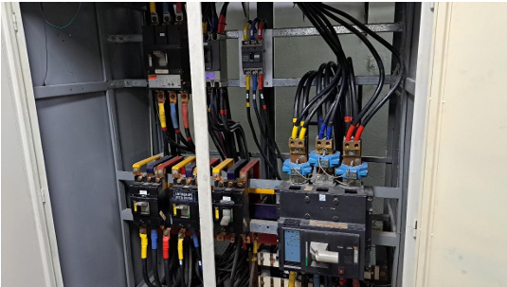
Fuente: INGETEC Nova – Informe Auditoría energética
En el Tablero General 2 (TG2), en donde se evidencia que hay circuitos sin protección termomagnética, en donde solo se tienen cuchillas para su conexión y desconexión, esto ocasiona que no haya un elemento de protección en el caso de fallas en el circuito, lo que provocaría que la misma genere un corte mucho mayor al que se tendría inicialmente, ya que en caso de falla actuaría la protección siguiente aguas arriba, esto ocasiona interrupción de la operación y un peligro en la instalación. Ante esta situación se requiere implementar las siguientes acciones: instalar interruptores termomagnéticos adecuados para cada circuito, verificar la selectividad y coordinación de protecciones, documentar la corrección en el plan de mantenimiento preventivo.
Ilustración 11 Interior del Tablero TG2
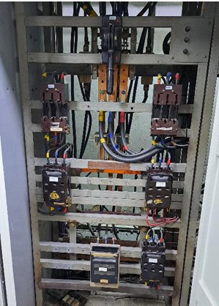
Fuente: INGETEC Nova – Informe Auditoría energética
En el Tablero General 6 (TG6), se evidencian cables sin conectar y cables sin código de colores, circuitos sin protección termomagnética.
Ilustración 12 Interior del tablero TG6
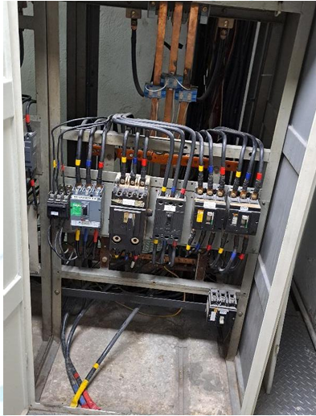
Fuente: INGETEC Nova – Informe Auditoría energética
Se muestra, a continuación, un cuarto eléctrico de la terraza, en donde se evidencia que los tableros no cuentan con un espacio de trabajo adecuado, las tuberías no están identificadas con la franja naranja de 10cm, dos tableros no cuentan con el símbolo de riesgo eléctrico, no tiene la placa de características del tablero, no tienen un diagrama unifilar adherido y legible que muestra las cargas y alimentación del tablero. Ante esta situación se requiere implementar las siguientes acciones: garantizar espacio libre conforme a RETIE, identificar tuberías con franja naranja de 10 cm, colocar símbolos de riesgo eléctrico y placas de características y adherir diagramas unifilares legibles y actualizados.
Ilustración 13 Cuarto eléctrico terraza
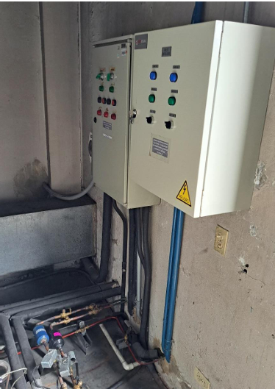
Fuente: INGETEC Nova – Informe Auditoría energética
Reconocimiento de Usos, Ocupación y Climatización
La ocupación de las áreas en el edificio RTVC puede variar significativamente dependiendo de varios factores, como el tipo de programas que se producen, el tamaño del equipo de producción, y las necesidades específicas del proyecto. Las áreas más comunes son los estudios de grabación, las salas de control, las oficinas administrativas, las áreas de postproducción, las salas de vestuario y maquillaje, las áreas técnicas y de almacenamiento. La ocupación de estas áreas puede variar a lo largo del día o de la semana, dependiendo de las fases de producción y las necesidades de los programas en cuestión. Además, la climatización por áreas responde a criterios operativos y no a confort general, lo que impacta el consumo energético, adicionalmente factores como la rotación de personal y el tipo de producción (en vivo, pregrabado, programas diarios, etc.) también influirán en cómo se distribuyen las personas a lo largo del edificio de producción televisiva y de radio. La climatización del edificio se da por áreas, en donde algunas cuentan con aire acondicionado para adecuar la temperatura a la necesitada, la mayoría de estos están en los estudios de grabación y producción, así como en el telepuerto, CED, Radio, Oficinas de Gerencia, Posproducción, requieren sistemas de enfriamiento continuo, siendo la gran mayoría de estos aires usado para enfriamiento de equipos críticos y temas diferentes a confort térmico de las personas.
Equipos de Climatización Usados
Dentro de los equipos de climatización usados en el edificio RTVC encontramos los siguientes:
2 unidades llamadas UCA TRANE ALON EQUIPOS de TX CED
Ilustración 14 Equipos de climatización
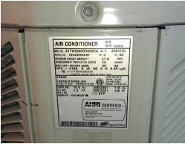
Fuente: INGETEC Nova – Informe Auditoría energética
El equipo de aire acondicionado Trane 4TTA3060D3000CA es una unidad de aire acondicionado exterior de 2.5 toneladas de capacidad, diseñada para aplicaciones residenciales y comerciales. Este equipo utiliza refrigerante HFC-410A, reconocido por su alta eficiencia energética y menor impacto ambiental en comparación con refrigerantes anteriores.
Ilustración 15 Equipo de aires acondicionados
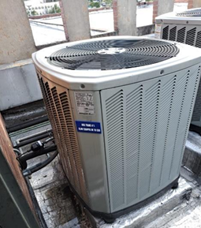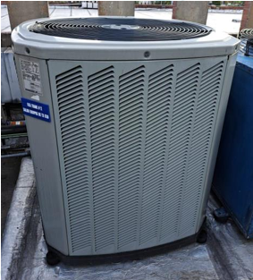
Fuente: INGETEC Nova – Informe Auditoría energética
Características principales
Capacidad de refrigeración: 2.5 toneladas (9 kW) Tipo de refrigerante: HFC-410A Voltaje de alimentación: 208/230 V Corriente nominal: 21.0 A Fase de alimentación: Monofásica Frecuencia: 60 Hz Potencia nominal: 4.8 kW Refrigeración mínima: -12.2 °C (6 °F) Refrigeración máxima: 54.4 °C (130 °F) Dimensiones: 91.4 cm de alto x 76.2 cm de ancho x 45.7 cm de profundidad Peso: 122.5 kg Certificaciones: AHRI
Componentes principales
Compresor: El compresor es el corazón del sistema de aire acondicionado, encargado de comprimir el refrigerante para aumentar su temperatura y presión. Este equipo utiliza un compresor rotativo hermético de alta eficiencia.
Condensador: El condensador es el componente donde el refrigerante gaseoso caliente se enfría y se condensa en un líquido. Este equipo cuenta con un condensador de serpentín de cobre y aletas de aluminio.
Motor del ventilador: El motor del ventilador impulsa el aire a través del condensador para disipar el calor del refrigerante.
El equipo Trane 4TTA3060D3000CA cuenta con un Índice de Eficiencia Energética Estacional (SEER) de 13.2, lo que lo convierte en una unidad moderadamente eficiente en comparación con equipos convencionales. Aunque tiene un consumo de energía moderado, existe un potencial significativo de ahorro de energía al cambiar a equipos más recientes y de mayor eficiencia energética con SEER alrededor de 20. Un SEER más alto significa que el equipo produce más refrigeración por cada vatio de energía consumido, lo que se traduce en un menor consumo de energía.
El equipo de aire acondicionado Trane 4TTA3060D3000CA es eficiente y confiable para climatizar espacios residenciales y comerciales. Sin embargo, existe un potencial considerable de ahorro al cambiar estos equipos de consumo moderado por equipos de consumo eficiente con un SEER más alto. Esta actualización no solo disminuirá los costos operativos, sino que también contribuirá a la sostenibilidad ambiental.
3 unidades llamadas UCA COLCLIMA ESTUDIO 4, UCA COLCLIMA ESTUDIO 3, SALA POSPRODUCCIÓN Y TECMEDIOS Se encontraros en las inspecciones realizadas 3 unidades bastante antiguas e ineficientes energéticamente, las cuales fue imposible identificar por no contar con etiquetas visibles y no contar con información de la ficha técnica:
Ilustración 16 UCA colclima estudio 4, UCA colclima estudio 3, sala
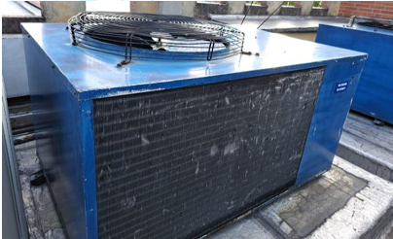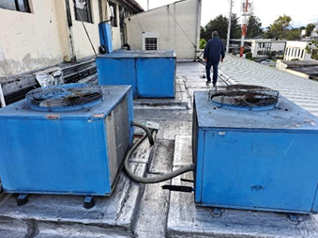
Fuente: INGETEC Nova – Informe Auditoría energética
Unidad llamada UCA YORK OFICINA TÉCNICOS DE RADIO
Ilustración 17 Unidad oficina técnicos de radio
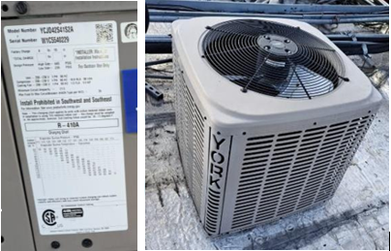
Fuente: INGETEC Nova – Informe Auditoría energética
Marca: YORK Modelo: YCJD42S41S2A Número de serie: W1C5540229 Tipo de unidad: Split Capacidad: 42.000 BTU/h Refrigerante: R-410A Voltaje: 208-230 V Fase: Monofásica Amperaje: 21.5 A Uso: Exterior
Características adicionales: Compresor de alta eficiencia, Ventilador de condensador de alta eficiencia, Control de temperatura programable, Filtro de aire lavable.

La unidad de aire acondicionado YORK YCJD42S41S2A es un equipo de alta eficiencia diseñado para uso en exteriores, con un Índice de Eficiencia Energética Estacional (SEER) de 13, lo que corresponde a un nivel de eficiencia moderado según estándares actuales.
Este equipo es confiable para climatizar espacios residenciales y comerciales; sin embargo, existe un potencial significativo de ahorro energético al sustituirlo por unidades con SEER superior (≥16). Esta actualización reduciría los costos operativos y contribuiría a la sostenibilidad ambiental, en línea con los objetivos del Plan de Gestión Eficiente de la Energía (PGEE).

Ilustración 18 Unidad Salón de equipos
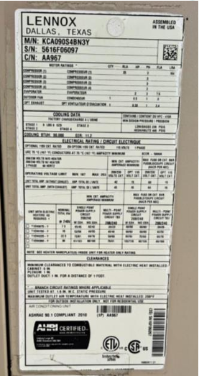
Fuente: INGETEC Nova – Informe Auditoría energética
Marca: Lennox Modelo: KCA090S4BN3Y Número de serie: 5616F06097 Tipo de unidad: Split Capacidad: 9.000 BTU/h Refrigerante: R-410ª. Voltaje: 208-230 V Fase: Monofásica Amperaje: 17 A Uso: Exterior.
Características adicionales: Compresor de alta eficiencia Ventilador de condensador de alta eficiencia Control de temperatura programable Filtro de aire lavable

Ilustración 19 Unidad de aire acondicionado KCA090S4BN3Y
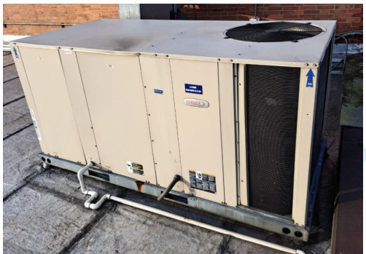
Fuente: INGETEC Nova – Informe Auditoría energética
La unidad de aire acondicionado KCA090S4BN3Y de Lennox es una unidad de rendimiento moderado que está diseñada para su uso en exteriores. La unidad está precargada con refrigerante R-410A. Aunque su consumo es moderado, sigue siendo una opción confiable para aplicaciones residenciales y comerciales.

La unidad tiene un Índice de Eficiencia Energética Estacional (SEER por sus siglas en ingles) de 11.2, lo que la convierte en una unidad de aire acondicionado de consumo moderado, en el mercado actualmente existen equipos con mucha mejor eficiencia energética, con SER superiores a 20, lo cual abre la posibilidad de potencias de ahorro por cambios tecnológicos en estos equipos. La unidad tiene una capacidad de enfriamiento de 9.000 BTU/h, lo que la hace ideal para habitaciones pequeñas o medianas, tiene un nivel de ruido de 60 dB, lo que la convierte en una unidad de aire acondicionado relativamente silenciosa.

Características térmicas de la construcción
A continuación, se presenta un análisis que permite identificar oportunidades de mejora en la envolvente para reducir pérdidas térmicas y optimizar la climatización.

Las cargas para refrigeración de confort a las población flotante y fija del edificio RTVC no es una carga representativa, más bien los equipos de aire acondicionado están dados para los estudios, algunas oficinas, áreas de datos y de operación fundamental (Centro de Emisión, Capilla de Posproducción, Telepuerto), en estas zonas el uso del aire acondicionado no depende de factores de confort sino depende de la operación y el uso necesario de los equipos, los cuales necesitan estar en constante refrigeración. Sin embargo, cumpliendo nuestros compromisos contractuales se realizó el análisis de envolvente de la edificación y las características térmicas según las inspecciones realizadas:

Edificio de cuatro plantas ubicada en Bogotá, Colombia.
Superficie construida: 11.444,63 m²
Año de construcción: 1960

Materiales de construcción
Muros: ladrillo macizo de 24 cm de espesor con revoque interior y exterior.
Techo: concreto armado sin aislante térmico.
Piso: concreto armado con baldosa cerámica.
Ventanas: aluminio con vidrio simple y marco con junta de goma.

Análisis de la envolvente
Conductividad térmica de los materiales:
- Ladrillo macizo: 1,7 W/mK.
- Concreto armado: 2,1 W/mK.
- Vidrio simple: 5,8 W/mK.

Resistencia térmica de la envolvente:
- Muros: 0,57 m²K/W.
- Techo: 2,50 m²K/W.
- Piso: 1,11 m²K/W.
- Ventanas: 0,17 m²K/W
Inventarios de cargas, equipos y tableros
Según la inspección realizada en la Auditoría energética y la información proporcionada por la entidad se identificaron 33 tableros los cuales se listan a continuación:
Ilustración 20 Lista de tableros
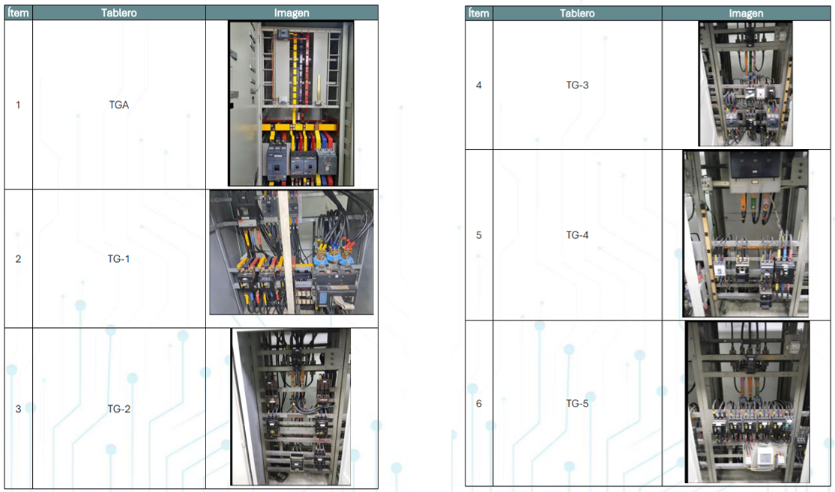
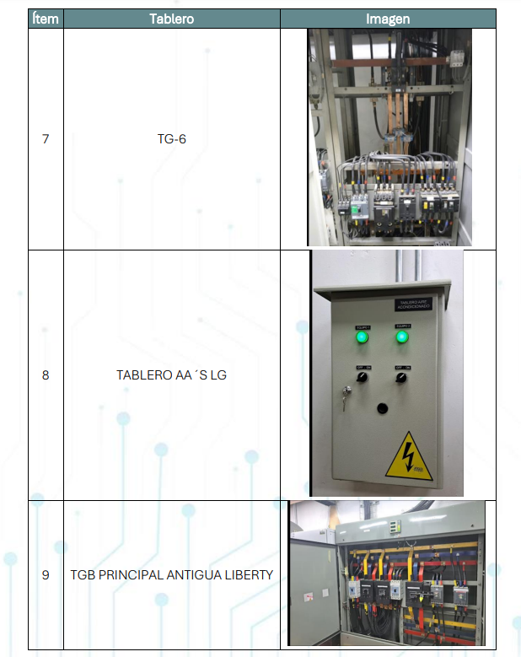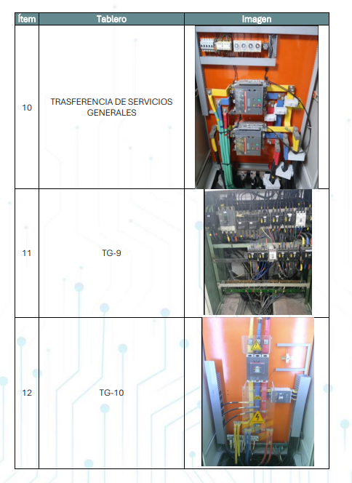

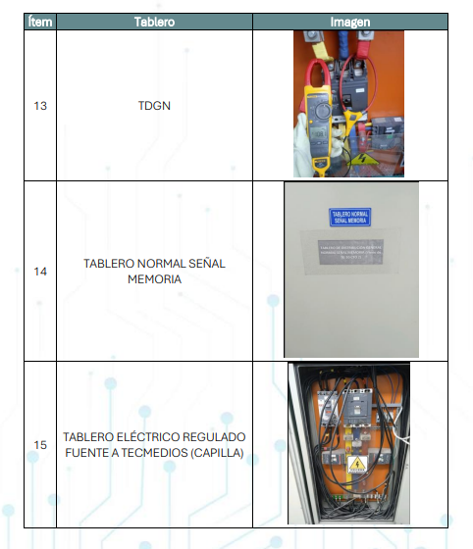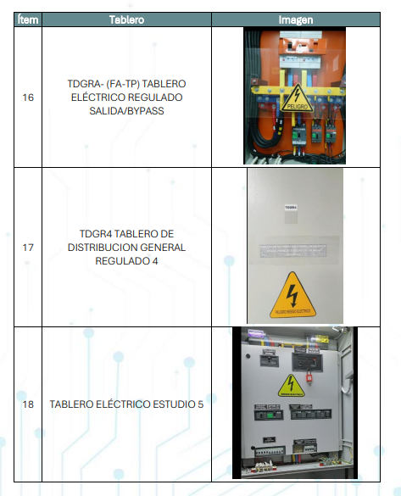

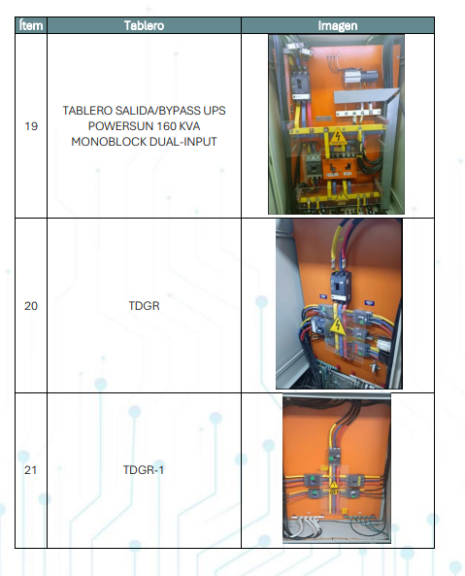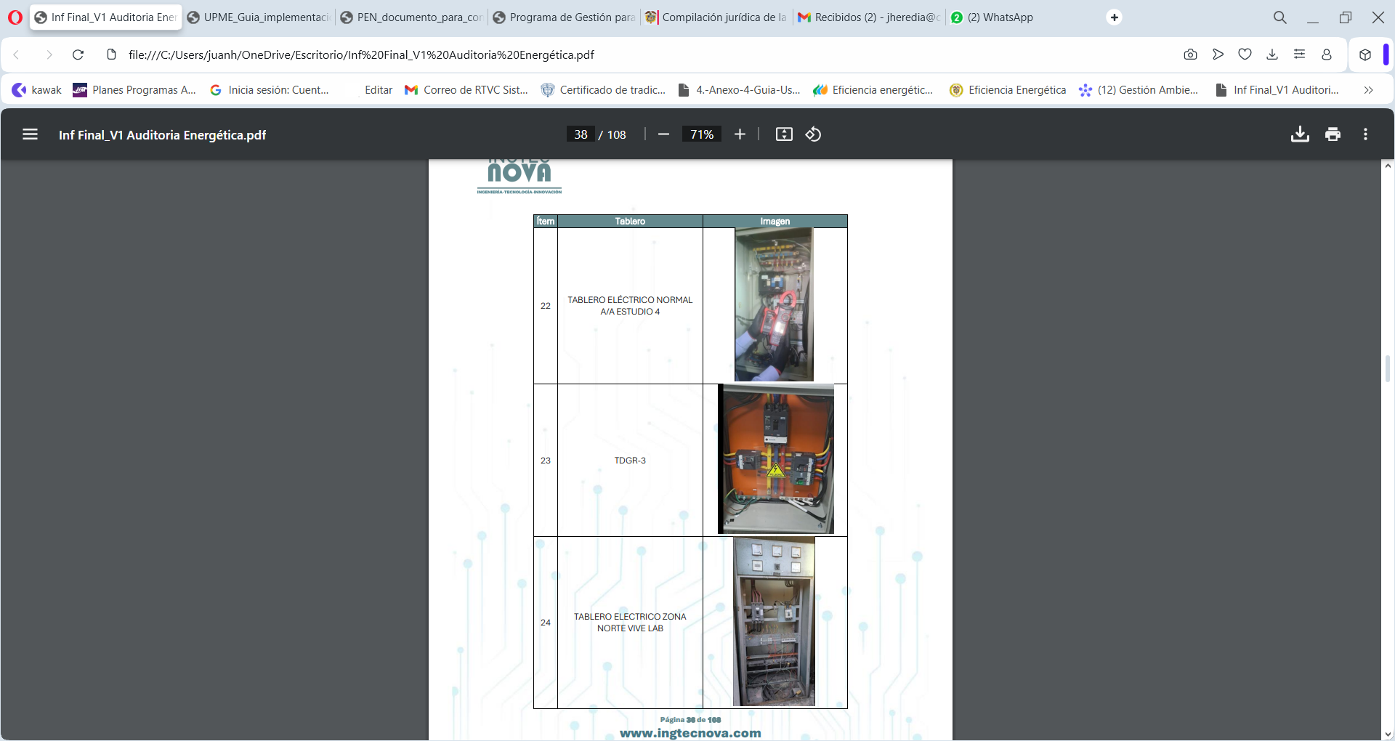

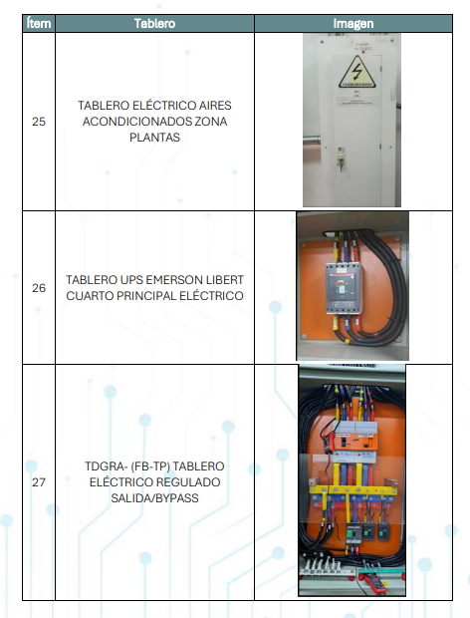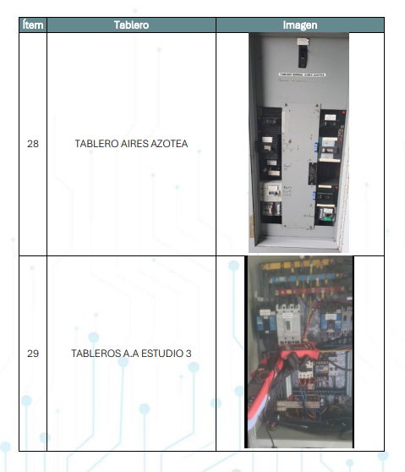

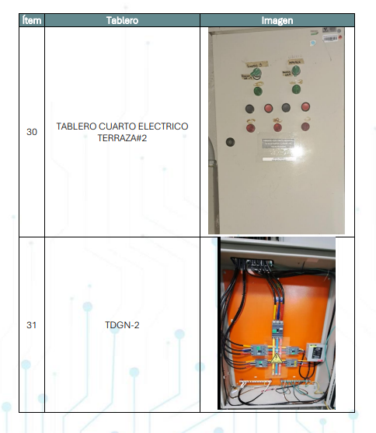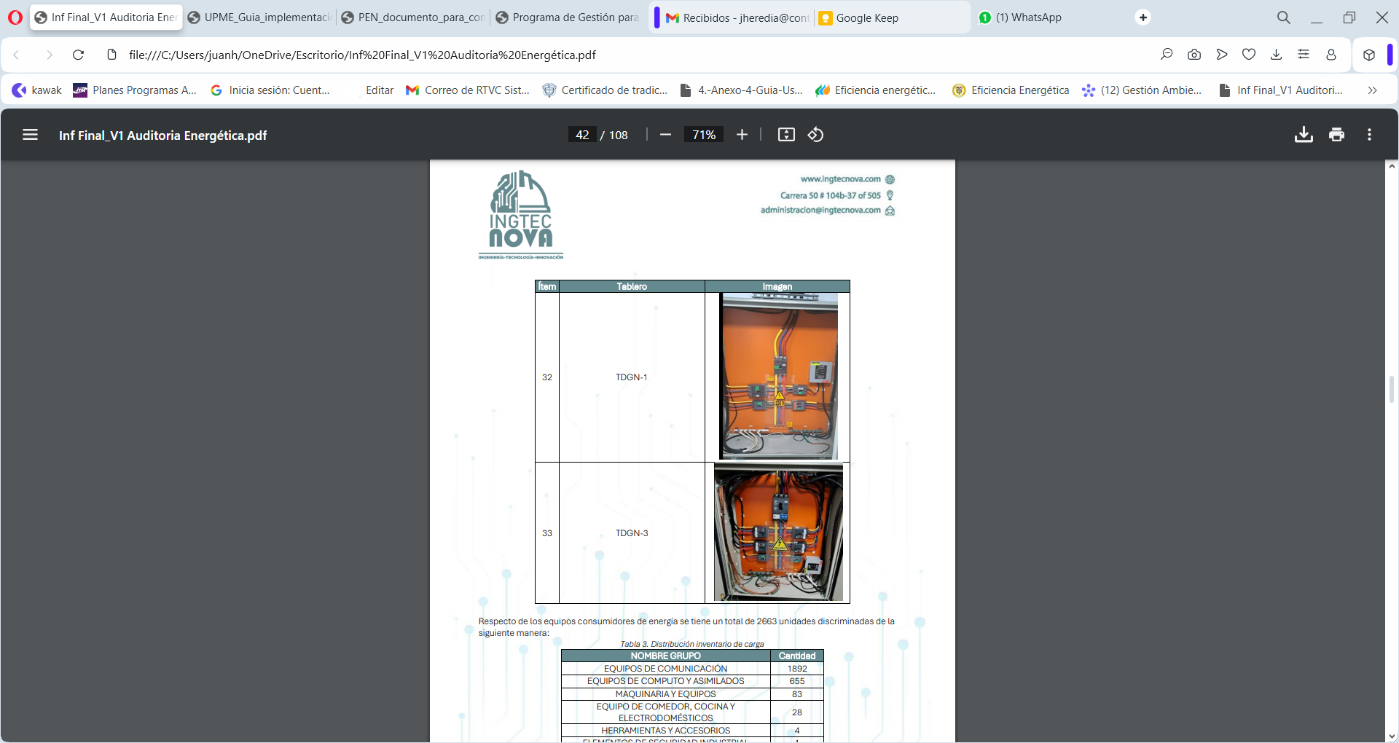

Fuente: INGETEC Nova – Informe Auditoría energética

Población fija y flotante
Los datos de población fija y flotante fueron suministrados por la entidad solo para los meses de enero a junio del 2024, información que relacionamos a continuación
Tabla 6 Datos Suministrados de Personal Fijo y Flotante
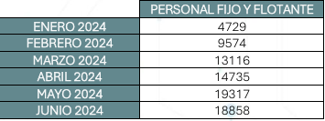
Fuente: INGETEC Nova – Informe Auditoría energética
Dicha información es de un periodo inferior al periodo base de análisis 3 años sin embargo muestra una tendencia al alza en los últimos meses lo que evidencia la necesidad de tener un análisis del aumento de operación del edificio RTVC.
Datos de operación
Debido a la necesidad de establecer indicadores sobre la operación del edificio RTVC y según los datos suministrados por la entidad, presentamos un resumen en la Tabla 5. Datos de Operación de RTVC de las horas históricas de alquiler de equipos, producción y máster del edificio RTVC dichas variables serán analizadas respecto del consumo energético con se verá en el cálculo de la línea base
Tabla 7 Datos de Operación de RTVC
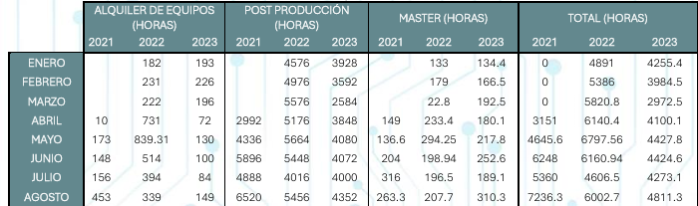
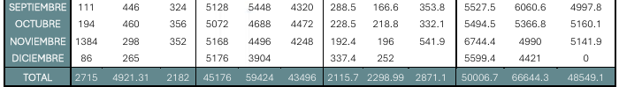
Fuente: INGETEC Nova – Informe Auditoría energética
Facturas Energéticas
Se tiene un histórico de los recibos de servicio de energía eléctrica desde enero del 2021, hasta enero del 2024, lo anterior permite graficar los consumos mensuales como se evidencia en la Ilustración 24, Consumo de energía eléctrica mensual de enero de 2021 a enero del 2024.

Ilustración 21 Consumo de energía eléctrica mensual de enero de 2021 a enero del 2024
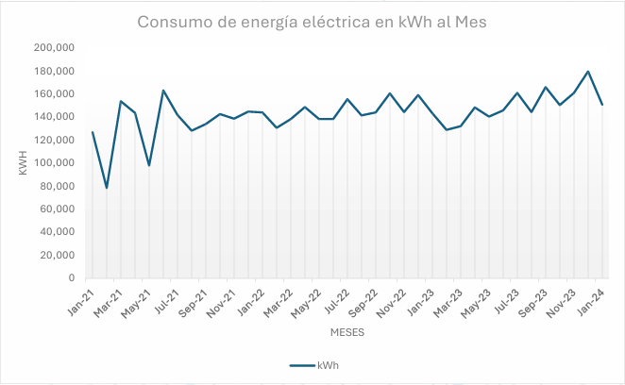
Fuente: INGETEC Nova – Informe Auditoría energética
Se evidencia en la Ilustración anterior diferentes picos de consumo en algunos meses, esto se puede deber a condiciones diferentes de consumos en cada mes, otro factor relacionado a estos picos diferentes de consumo se debe al número de días facturados el cual varía mes a mes.

Esta variación se eliminará realizando la normalización indicada en el anexo de la resolución UPME 016 de 2024; “Es importante que la información de consumos energéticos sea normalizada a periodos de mensuales de 30 días, toda vez que en la información registrada en la factura puede ser resultado de periodos de más o menos de 30 días. Por ello, se debe tomar el valor total del consumo de energía facturado, dividirlo entre los días del periodo de facturación registrado en la factura, y el resultado multiplicarlo por 30”

Siguiendo lo indicado se procedió a dividir los consumos del mes entre el número de días facturados y este resultado multiplicarlo por 30 días, con esto se elimina las variaciones dependientes de un periodo de facturación diferente en cada mes, como se muestra a continuación
Gráfica 1 Consumo de energía eléctrica promedio mensual desde enero de 2021 a enero del 2024
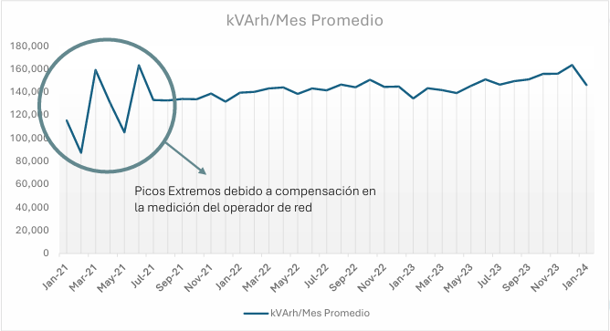
Fuente: INGETEC Nova – Informe Auditoría energética
Como se puede ver en la Ilustración anterior, el consumo de energía eléctrica ha tenido un aumento lineal, esto puede ser producto del aumento de la producción que ha tenido RTVC de acuerdo con el cambio de filosofía y de administración, al querer aumentar los programas de televisión y al realizar los programas por ellos mismos, en el cálculo de la línea base se analizaran los factores que pudieron haber ocasionado estos consumos.

También se logra identificar que hay picos de subida y bajada extremos entre febrero de 2021 y junio de 2021, esto se puede deber a que el operador de red realizo una inadecuada medición y compensó la medición baja con subida en el siguiente mes, o que fueron meses atípicos en la operación y funcionamiento de RTVC en la sede CAN.

Tabla 8 Valores de Consumo energético reportados
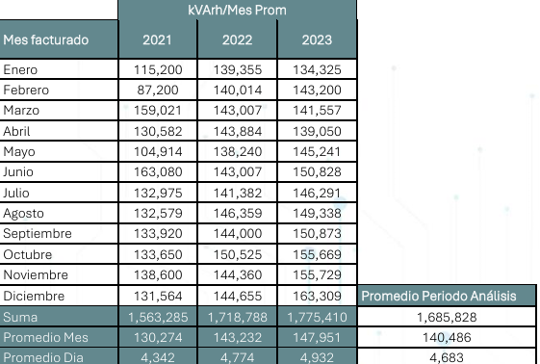
Fuente: INGETEC Nova – Informe Auditoría energética
Según se muestra en la Tabla anterior, el promedio de consumo mensual del periodo analizado es de 140.486 kVArh, y el promedio diario del mismo periodo es 4,683 kVArh, se evidencia además que desde el 2021 el consumo del edificio RTVC ha venido aumentado tanto en el consumo anual como en los promedios de consumo mensual lo que evidencia aún más la hipótesis que un aumento en la operación del edificio genera mayor consumo.
Consumos sectorizados
A partir del análisis de la distribución del consumo de energía, se ha identificado que uno de los usos más significativos se concentran en el CANAL 13 el cual representa aproximadamente el 17.11% del consumo total del edificio; este consumo no se pudo caracterizar mucho más debido a que es una entidad aparte del edificio RTVC a pesar de estar incluido en su consumo, sin embargo el impacto en el consumo general es representativo por lo cual el desempeño energético de esta área del edificio se reflejará en los indicadores de consumo establecidos por lo cual es recomendable que la entidad monitoree los consumos de Canal Trece para que evalúe el impacto mes a mes sobre sus indicadores.
Otro consumo representativo si se tiene en cuenta el poco número de equipos conectados es el que corresponde al consumo tablero AIRES TERRAZA ubicado en el Cuarto Eléctrico No. 3 de la terraza.
Tabla 9 Consumos Diarios Sectorizados
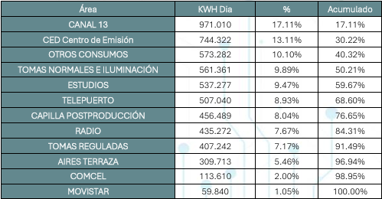
Fuente: INGETEC Nova – Informe Auditoría energética
Ilustración 23 Diagrama de Pareto de consumo de Energía Dia
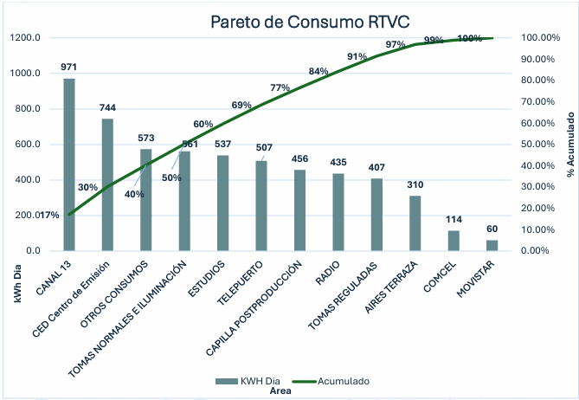
Fuente: INGETEC Nova – Informe Auditoría energética
Todos los circuitos de aires acondicionados funcionan tiempo completo debido a la operación necesaria de equipos que deben estar activos constantemente. Otra área que mayor impacto genera en el consumo general es Centro de Emisión CED, la cual representa aproximadamente un 13.11% del consumo total, este consumo corresponde a la operación final de RTVC y todos sus consumos asociados como equipos y aires están netamente amarrados a la operación por lo que es muy complejo aplicar medidas de eficiencia es esta área específica sin afectar la producción y operación y fin de RTCV.
En la Ilustración a continuación, se muestra en forma de porcentaje como se distribuye el consumo de energía eléctrica por cada una de las áreas.
Ilustración 24 Porcentajes de Consumo de Energía Activa en un día operativo por Fuerzas y Áreas
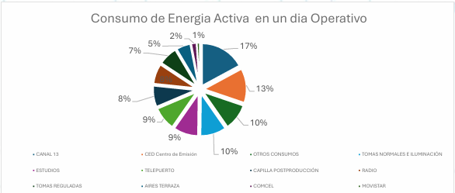
Fuente: INGETEC Nova – Informe Auditoría energética
Línea base
Para establecer una línea base precisa y representativa en el edificio CAN de RTVC, se realizó una recopilación y análisis integral de datos, siguiendo los lineamientos de la Resolución UPME 016 de 2024 y buenas prácticas internacionales (ISO 50001). Esta fase es esencial para fundamentar el análisis y definir metas realistas de eficiencia energética.
En primer lugar, se han recopilado las facturas de energía de los últimos tres años. Este historial proporciona una visión detallada y longitudinal del consumo energético, permitiendo no solo identificar patrones de consumo a través de diferentes temporadas y años, sino también detectar posibles anomalías o desviaciones significativas. Estos datos son cruciales para entender las fluctuaciones en el uso de energía y para establecer comparaciones precisas pre y post implementación de medidas de eficiencia.
Adicionalmente, se ha obtenido información específica relacionada con la actividad mensual del edificio. Este conjunto de datos incluye los horarios de operación, uso de espacios, ciclos de trabajo de los equipos, y otros factores operativos esenciales que pueden influir directamente en el consumo energético. Comprender cómo se utiliza el edificio RTVC es vital para correlacionar el consumo energético con las actividades realizadas y para identificar oportunidades concretas de mejora en la gestión energética.
Para complementar y enriquecer este análisis, también se ha integrado información climática obtenida de bases de datos meteorológicos confiables. Los datos climáticos, que incluyen variables como la temperatura exterior, son fundamentales para ajustar las expectativas de consumo energético en función de las condiciones ambientales y para realizar un análisis más preciso de los grados días de refrigeración, aspectos críticos en la modelación de la línea base energética.
Esta integración de diversas fuentes de datos asegura que la línea base no solo refleje el consumo histórico, sino que también considere tanto las variables internas como externas que afectan dicho consumo. Este enfoque holístico es esencial para establecer metas de reducción de energía realistas y alcanzables, perfectamente alineadas con los objetivos de sostenibilidad y eficiencia energética del edificio CAN RTVC.
Información utilizada en el análisis
- Facturas de Energía: Últimos 3 años.
- Información Operativa del Edificio: Tiempo total de la producción en diferentes áreas (alquiler de equipos, máster, postproducción).
- Datos Climáticos: Grados día de climatización basados en umbrales de 8, 10 y 15 grados.

Periodo base
La elección del período base es un paso crítico en la determinación de la línea base energética, ya que establece el marco de referencia sobre el cual se evaluarán todas las mejoras y cambios futuros en la eficiencia energética. Para seleccionar un período base adecuado, hemos considerado una serie de factores esenciales que garantizan la relevancia y precisión de nuestro análisis energético.
Disponibilidad de Información: La selección se ha basado en la disponibilidad de datos completos y fiables. Hemos asegurado que el período seleccionado cuente con información integral sobre el consumo energético, lo cual es crucial para realizar una evaluación precisa. Esto incluye facturas detalladas, registros de operación.

Consistencia Operativa: Hemos examinado la consistencia en las operaciones del edificio durante el período considerado. Es imperativo seleccionar un intervalo en el que las actividades diarias y los ciclos de producción hayan sido estables, lo que permite una representación fiel del consumo energético habitual sin distorsiones significativas debidas a variaciones anormales en la operación o producción.

Modificaciones en las Instalaciones: Cualquier cambio en las infraestructuras o en los equipos que podría haber influenciado el consumo energético también ha sido un factor determinante. Esto incluye renovaciones, actualizaciones de equipos, o cualquier otra modificación que haya alterado las características energéticas del edificio. Seleccionar un período que preceda o siga a tales cambios sin ser afectado por ellos es vital para la precisión del análisis.

Otros Factores Externos e Internos: Además, hemos considerado otros factores que podrían haber alterado el consumo energético, como variaciones climáticas significativas, cambios en los horarios de operación o ajustes en la ocupación y uso del espacio. Estos elementos son evaluados cuidadosamente para asegurar que no sesguen los resultados del estudio de línea base.

La metodología utilizada para la selección del período base asegura que este refleje de manera fiel y objetiva el consumo energético estándar del edificio CAN RTVC, proporcionando una base sólida para futuras comparaciones y evaluaciones de eficiencia energética. En la siguiente gráfica se muestra el comportamiento del consumo de energía y la selección del periodo base.

Gráfica 2 Consumo de energía
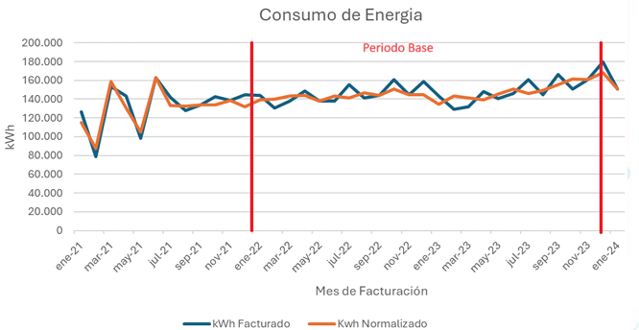
Fuente: INGETEC Nova – Informe Auditoría energética
En color azul se muestra la energía facturada, esta puede variar por el número de días dentro del periodo de facturación o la cantidad de días hábiles dentro del periodo de facturación, para tener una representación más exacta, se realiza la normalización de la energía facturada, la cual se muestra en color naranja, el periodo base seleccionado, tiene baja variabilidad, lo cual indica la ausencia de modificaciones locativas u operativas que afecten significativamente el consumo.

Variable relevante
La determinación precisa de las variables que influyen significativamente en el consumo de energía es un componente crucial en el desarrollo de una línea base energética confiable y representativa. Según las directrices establecidas en el Anexo de la Resolución 016 de 2024, la selección de estas variables debe ser guiada por un análisis estadístico meticuloso. Este proceso no solo proporciona una base sólida para entender los patrones de consumo energético, sino que también asegura que cualquier intervención para mejorar la eficiencia energética se base en datos y relaciones verificables.
Se consideran las siguientes variables para su evolución.
- Grados-día de climatización:
- Suma de grados-día base 8 °C, 10 °C y 15 °C en días operativos dentro del periodo de facturación.
- Suma de grados-día base 8 °C, 10 °C y 15 °C en todos los días del periodo de facturación.
- Variables operativas:
- Duración total de producción (horas) en alquiler de equipos.
- Duración total de producción (horas) en Máster.
- Duración total de producción (horas) en Postproducción
Metodología Estadística
Para cumplir con estos requerimientos, se adopta un enfoque de regresión múltiple que permite examinar las interacciones entre múltiples variables independientes y su efecto en la variable dependiente, el consumo de energía. Inicialmente, se construye un modelo comprensivo que incluye una amplia gama de variables potenciales recopiladas durante la fase de recogida de datos. Este modelo inicial es sometido a un proceso iterativo de refinamiento, donde las variables son evaluadas y seleccionadas basándose en su significancia estadística, utilizando el valor p como principal criterio de evaluación.

El valor p en estadística es una medida que ayuda a determinar la relevancia de las variables en el modelo. Proporciona una probabilidad de observar los efectos registrados, bajo la suposición de que la variable examinada no tiene influencia real sobre el resultado. Un valor p bajo, típicamente menor que 0.05, sugiere que la influencia de la variable en el consumo de energía es estadísticamente significativa y no ocurre por casualidad. Esta rigurosidad en la selección de variables es esencial para prevenir la inclusión de factores que no afectan realmente al consumo, evitando así modelos sobrecargados o erróneos que podrían llevar a conclusiones incorrectas o a la implementación de medidas ineficaces.

El análisis sigue lineamientos de la Resolución UPME 016 de 2024 y buenas prácticas (ISO 50001).
Tabla 10 Pvalue de Diferentes Variables
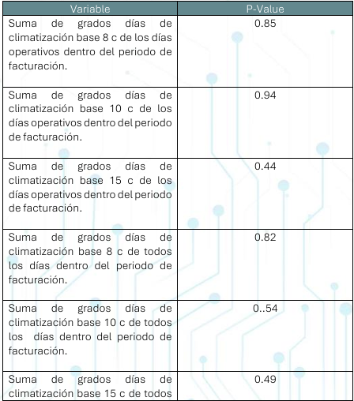

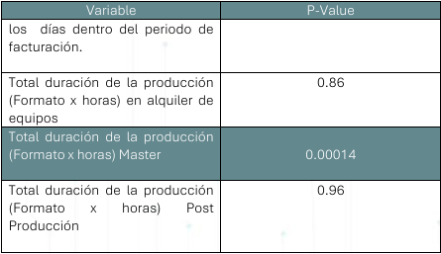
Fuente: INGETEC Nova – Informe Auditoría energética
Los valores p obtenidos del análisis estadístico revelan que la duración de la producción en el segmento de Máster muestra una relación estadísticamente significativa con el consumo de energía, con un valor p de 0.00014. Esto indica una influencia notable y justifica su selección como una variable relevante para el modelo de línea base energética

Construcción de la línea base
Antes de establecer una línea base energética en el edificio CAN RTVC, se lleva a cabo un paso inicial de graficación de los datos de consumo de energía junto con la variable "tiempo total de producción Máster" por medio de la información recolectada, que se muestra a continuación. Este enfoque visual permite una primera comprensión de las tendencias y correlaciones potenciales, facilitando la filtración y análisis estadístico preliminar de los datos que contribuyen a fortalecer el modelo predictivo.

Tabla 11 Construcción de Línea Base
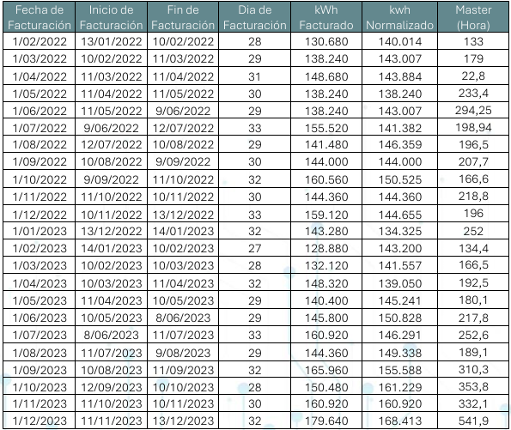
Fuente: INGETEC Nova – Informe Auditoría energética
Al graficar los datos recolectados en una grafico de dispersión, e ingresar un modelo lineal obtenemos la Ilustración a continuación. En la cual se identifica que existe una relación proporcional entre la variable Máster (Hora) y el consumo de energía, además el P-Value al ser inferior a 0.05 indica que esta relación no es producida por coincidencia.
Gráfica 3 Línea Base Inicial RTVC
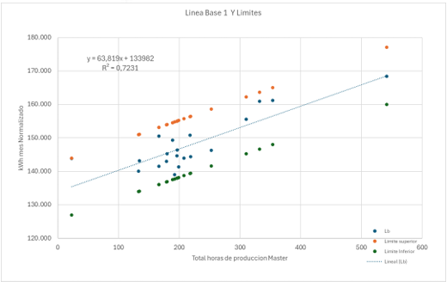
Fuente: INGETEC Nova – Informe Auditoría energética
La gráfica anterior presenta el modelo lineal de consumo de energía, ilustrado en color azul, el cual ha sido meticulosamente construido a partir de los datos recolectados durante la fase de análisis preliminar.
Este modelo es fundamental para entender las tendencias estándar de consumo energético en el edificio CAN RTVC y sirve como herramienta esencial para la gestión energética eficiente. Adicionalmente, el gráfico incorpora límites de control, mostrados en colores naranja y verde, que representan los límites superior e inferior, respectivamente. Estos límites son cruciales para la identificación de datos atípicos; es decir, aquellos valores de consumo que se sitúan fuera de estos rangos predefinidos. La detección de estos datos atípicos es vital, ya que pueden indicar situaciones anormales o cambios no anticipados en el consumo de energía que requieren investigación, incluyendo el dato atípico se obtienen el modelo con las siguientes características.

Tabla 12 Modelo Inicial de Línea Base
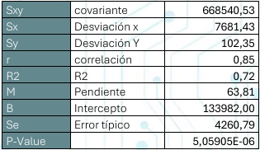
Fuente: INGETEC Nova – Informe Auditoría energética
Este modelo puede ser refinado mediante la eliminación de datos atípicos, asegurando que la muestra restante siga siendo representativa del comportamiento general del consumo energético. En este caso particular, es necesario eliminar solo un dato atípico para optimizar la precisión del modelo. Tras realizar este ajuste cuidadoso, se establece una línea base energética actualizada Ilustración siguiente, la cual refleja de manera más precisa las condiciones normales de consumo en el edificio CAN RTVC.
Gráfica 4 Línea Base Ajustada
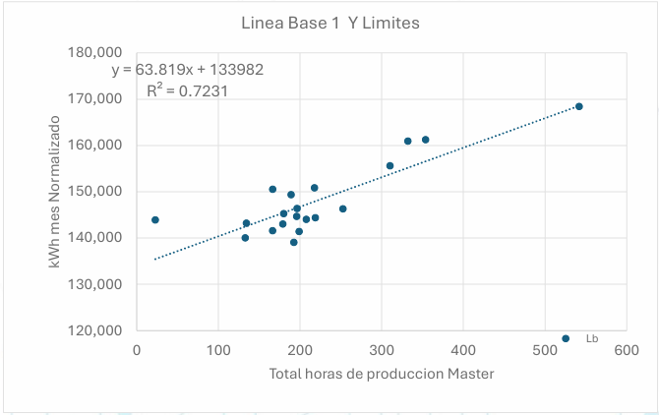
Fuente: INGETEC Nova – Informe Auditoría energética
Tras el ajuste realizado, este modelo ha demostrado un coeficiente de determinación (R²) significativamente mejorado, evidenciando una relación robusta entre la variable seleccionada y el consumo de energía eléctrica.
El tamaño de la muestra, que abarca 23 datos, es adecuadamente representativo, fortaleciendo la fiabilidad de nuestras inferencias estadísticas. Este modelo de línea base fue construido utilizando datos meticulosamente seleccionados del período base, que comprende desde enero de 2022 hasta diciembre de 2023. Durante este tiempo, se realizó una revisión exhaustiva para asegurar que los datos fueran representativos y no estuvieran afectados por alteraciones debido a cambios locativos o tecnológicos.
Para la construcción del modelo, se evaluaron diversas variables, seleccionando mediante métodos estadísticos avanzados aquellas que demostraron tener la mayor correlación con el consumo energético. Esta rigurosa metodología garantiza que el modelo no solo sea preciso, sino también un recurso confiable para medir y gestionar el desempeño energético a lo largo del tiempo.
El modelo definitivo presenta las siguientes características:
Tabla 13 Modelo Ajustado de Línea Base
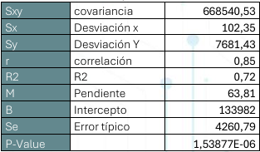
Fuente: INGETEC Nova – Informe Auditoría energética
Potencial de ahorro
La evaluación del potencial de ahorro de energía en el edificio CAN RTVC, basada en la línea base energética, evidencia efectivamente la capacidad de este edificio para implementar reducciones significativas de energía mediante estrategias de gestión, operativas y de mantenimiento, sin recurrir a cambios tecnológicos. Este ahorro se logra mediante el desarrollo de un modelo de "línea meta", que integra los puntos de eficiencia identificados en la línea base.
Para estimar este potencial, se construyó un modelo de línea meta, integrado por los segmentos más eficientes identificados en la línea base. La diferencia entre la línea base y la línea meta se cuantificó aplicando la siguiente fórmula:
Potencial de ahorro (%) = (Consumo línea base – Consumo línea meta) ÷ Consumo línea base × 100
Resultado: Potencial de ahorro estimado = 2%
En la ilustración a continuación, se muestran tanto la línea base como la línea meta, facilitando una comparación visual y comprensible del desempeño energético antes y después de la implementación de prácticas de eficiencia.
Tabla 14 Línea Base y Línea Meta
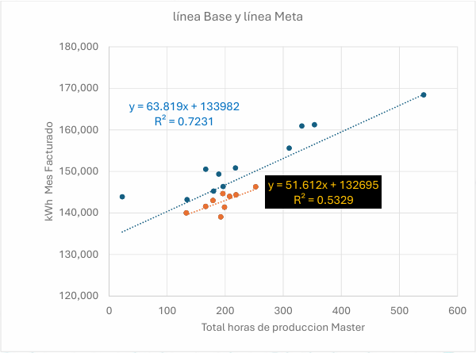
Fuente: INGETEC Nova – Informe Auditoría energética
Situación deseada
Implementación
Los parámetros de operación se definen como las especificaciones técnicas y procedimientos que dictan la forma más segura y eficiente de utilizar los equipos, lo anterior debe seguir lineamientos normativos (RETIE, UPME 016 de 2024). Estos parámetros son vitales para el funcionamiento óptimo de los sistemas de computación, climatización e iluminación, y su implementación adecuada puede resultar en ahorros significativos de energía. Más aún en el entendido que tomas e iluminación representa aproximadamente el 9.89% del consumo, este último corresponde a iluminación y tomas, pero aclara que es parte del consumo total.
Establecimiento, implementación y evaluación los criterios de operación
La implementación de parámetros de operación no es un evento único, sino un proceso continuo de evaluación y ajuste que permite:
- Mantener los equipos dentro de límites seguros y eficientes.
- Adaptar la operación a cambios en la demanda y nuevas tecnologías.
- Garantizar que el edificio CAN de RTVC sea eficiente hoy y esté preparado para las innovaciones del mañana
Este enfoque, alineado con el ciclo PHVA y la Resolución UPME 016 de 2024, asegura la mejora continua en la gestión energética y la sostenibilidad institucional.
Tabla 15 Parámetros Operaciones equipos de oficina
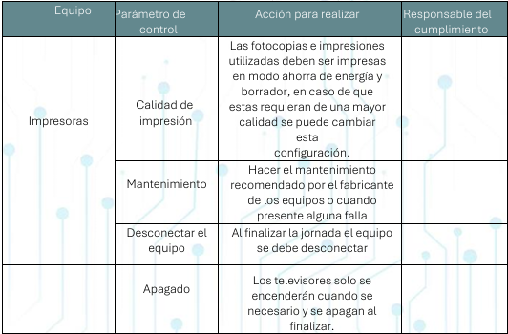
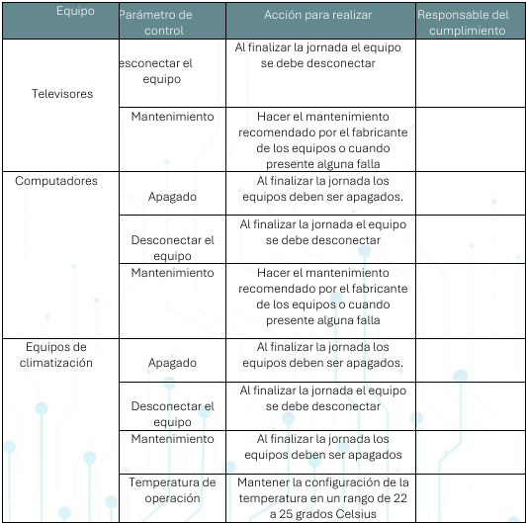
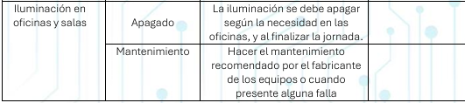
Fuente: INGETEC Nova – Informe Auditoría energética
Para asegurar el cumplimiento de los parámetros operacionales, es imprescindible designar un responsable y proporcionarle las herramientas adecuadas, entre las que se incluyen documentos de inspección, para llevar a cabo un seguimiento efectivo del cumplimiento.
Este enfoque garantiza una supervisión sistemática y estructurada de los procesos operativos, lo que resulta fundamental para mantener la eficiencia y la calidad en cualquier entorno organizacional. Al asignar responsable, se establece una clara línea de autoridad y rendición de cuentas, lo que fomenta la responsabilidad y la diligencia en el cumplimiento de los estándares establecidos.
Asimismo, proporcionar documentos de inspección pertinentes facilita la evaluación objetiva de la conformidad con los parámetros operativos definidos, permitiendo identificar de manera temprana cualquier desviación y tomar las medidas correctivas necesarias. En resumen, esta estrategia constituye un enfoque proactivo para mantener la integridad operativa y promover una cultura organizacional orientada a la excelencia y el cumplimiento normativo.
Criterios de adquisición de equipos
La adquisición de nuevos equipos representa una oportunidad significativa para mejorar la eficiencia energética y el desempeño ambiental de un edificio. Los criterios de compra de equipos deben estar alineados con los objetivos de sostenibilidad y eficiencia, asegurando que cada nueva adición contribuya positivamente a los indicadores de desempeño energético del edificio.
Para maximizar el ahorro energético en equipos de oficina, es fundamental implementar criterios de adquisición que aseguren la compra de dispositivos eficientes. Los equipos etiquetados con ENERGY STAR, por ejemplo, pueden consumir hasta un 50% menos de electricidad en comparación con los equipos estándar. Además, activar las funciones de gestión de energía en computadoras y otros dispositivos puede reducir significativamente el consumo energético, con ahorros potenciales de hasta el 75% para ciertos productos.
Selección de proveedores con enfoque en eficiencia energética
Se hace necesario implementar criterios de selección de proveedores de servicios que se alineen con las mejores prácticas en el uso seguro y eficiente de los recursos energéticos. Este enfoque garantizará que los proveedores contribuyan a una operación más sostenible y económica, promoviendo el compromiso continuo con la eficiencia energética y la responsabilidad ambiental.
Campañas de uso eficiente de energía
El consumo de energía está estrechamente vinculado a la prestación de servicios administrativos. Dado que estos servicios dependen en gran medida del uso constante de energía, es crucial para el desempeño general del edificio que todas las personas involucradas adopten prácticas de uso seguro y eficiente de la energía.

Para alcanzar este objetivo, es fundamental generar una mayor conciencia sobre la importancia de la eficiencia energética entre todos los colaboradores. Una estrategia eficaz para lograrlo es implementar campañas educativas y de sensibilización sobre el uso responsable de la energía. Estas campañas deben estar diseñadas para informar a los colaboradores sobre los beneficios económicos y ambientales del ahorro energético, así como para motivarlos a seguir los parámetros de operación establecidos. Además, estas campañas pueden incluir talleres, seminarios y materiales informativos que proporcionen consejos prácticos y ejemplos concretos de cómo cada individuo puede contribuir a la reducción del consumo energético. Al fomentar una cultura organizacional que valora y practica la eficiencia energética, no solo se mejorará el desempeño operativo del edificio RTVC, sino que también se contribuirá significativamente a la sostenibilidad ambiental.

Para fortalecer nuestra cultura organizacional hacia la eficiencia energética, es crucial incrementar la conciencia sobre su importancia entre todos los colaboradores.

Resumen de oportunidades
Resumen de Oportunidades se detallan los ahorros potenciales que pueden lograrse mediante acciones de gestión que requieren una inversión mínima y no implican cambios tecnológicos inmediatos. Este resumen subraya la viabilidad de implementar mejoras eficientes en costos, destacando estrategias que maximizan el rendimiento energético sin necesidad de renovaciones tecnológicas sustanciales.

Ilustración 31 Resumen de Oportunidades
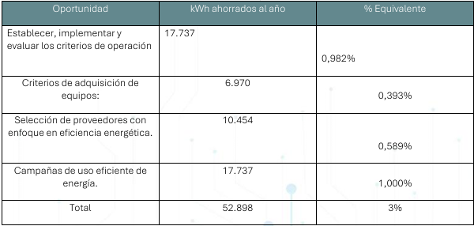
Fuente: INGETEC Nova – Informe Auditoría energética
Se identifica que las oportunidades de mejora representan solo un 3% de ahorro, lo anterior debido a que los Usos significativos de energía en el Edificio RTVC son la mayoría operativos y las medidas de implementación básicas como uso de bombillas e iluminación Led ya ha sido implementado en la mayoría del edificio RTVC.

Equipos de climatización
El cálculo de ahorro de energía en equipos de climatización depende de muchos factores, incluyendo la instalación de los equipos, el mantenimiento, la operación, entre otros. Para simplificar el cálculo de ahorro, tomamos como referencia un aire acondicionado de 36,000 BTU con SEER 13 y lo reemplazamos bajo las mismas condiciones por un equipo de climatización de 36,000 BTU con SEER 20. Este cálculo es escalable con la capacidad de enfriamiento.

El SEER (Seasonal Energy Efficiency Ratio) es una medida de la eficiencia energética de los equipos de aire acondicionado. Un SEER más alto indica un equipo más eficiente que consume menos electricidad para proporcionar la misma cantidad de enfriamiento. Para calcular el ahorro de energía al cambiar equipos de climatización de SEER 13 a SEER 20, utilizamos el mismo enfoque que antes. La fórmula para el ahorro de energía porcentual es:

Donde:

- SEER antiguo = 13
- SEER nuevo = 20

Aplicando estos valores:
Por lo tanto, al cambiar de un equipo de climatización con SEER 13 a uno con SEER 20, se puede esperar un ahorro de energía del 35%
Tabla 16 Ahorro de energía equipos climatización
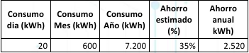

Fuente: INGETEC Nova – Informe Auditoría energética
En este análisis se considera únicamente el ahorro por consumo de energía. Es importante señalar que al reemplazar equipos también pueden existir ahorros en mantenimiento. Además, actualmente existen incentivos tributarios que pueden reducir el costo de la inversión en eficiencia energética hasta en un 30%, los cuales no se han tenido en cuenta en este análisis.
Tabla 17 Costos sistema climatización
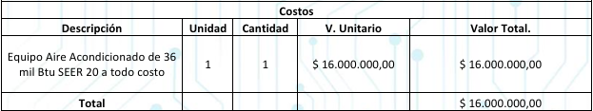
Fuente: INGETEC Nova – Informe Auditoría energética
Ilustración 32 Flujo de caja sistemas de climatización
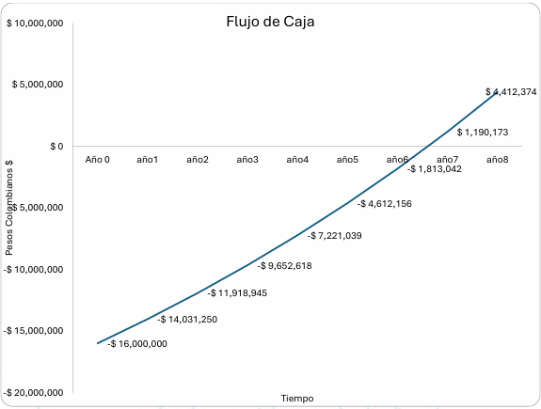
Fuente: INGETEC Nova – Informe Auditoría energética

PLAN DE ACCIÓN

Compras públicas Sostenibles
Los procesos de contratación de la administración pública deben incorporar criterios de sostenibilidad, esto es, entre otros, criterios de respeto por el medio ambiente y generación de oportunidades a los grupos sociales menos favorecidos. Por medio de la Ley 80 de 1993, la Ley 1150 de 2007 y sus Decretos reglamentarios, se responde a esta responsabilidad de la administración pública en la defensa del interés general y a la obligación de mostrar su rol de liderazgo ejemplarizante.

Tabla 18 Plan de acción compras públicas sostenibles
MEDIDA | IMPLEMENTACIÓN | PERIODO DE IMPLEMENTACIÓN | RESPONSABLE
Compras públicas sostenibles | Formular la Guía para la inclusión de criterios de sostenibilidad en los procesos contractuales de RTVC | Cuarto trimestre 2025 | Gestión Administrativa – Oficina Asesora Jurídica
Fuente: Elaboración propia Gestión Administrativa
Sensibilización y capacitación
Siguiendo la consigna de hacer que la implementación del PGEE se integre en la forma de operar existente en la organización, se recomienda utilizar los mecanismos de sensibilización y capacitación habituales. Así puede resultar conveniente recurrir a la dinámica de inducciones (para los nuevos empleados) y reinducciones anuales (para todo el personal), para incluir en dichas actividades los contenidos relacionados con el Plan de Gestión Eficiente de la Energía. En este sentido, toda aquella información básica, que debe conocer el conjunto de los integrantes de la entidad, como la propia existencia de un PGEE, la política energética, los objetivos y metas o algunos detalles de las acciones emprendidas anteriormente, deberían presentarse en las inducciones y reinducciones de forma rutinaria.
Tabla 19 Plan de acción Sensibilización y capacitación
MEDIDA | IMPLEMENTACIÓN | PERIODO DE IMPLEMENTACIÓN | RESPONSABLE
Sensibilización y capacitación | Incluir en el proceso de inducción de nuevos colaboradores información acerca de la política y las acciones de eficiencia energética que se deben implementar en la Entidad | Segundo Semestre 2026 | Gestión Administrativa – Talento Humano
Fuente: Elaboración propia Gestión Administrativa
Mejoras Organizacionales
Observando las dificultades particulares que se presenten en cada entidad para adoptar estas alternativas, se podrá analizar qué soluciones en cuanto a instrumentos de programación y presupuesto sería necesario mejorar para tener acceso a tales fuentes de financiación.

Tabla 20 Plan de acción mejoras organizacionales
MEDIDA | IMPLEMENTACIÓN | PERIODO DE IMPLEMENTACIÓN | RESPONSABLE
Mejoras organizacionales | Incluir en el PAA presupuesto para la implementación de proyectos y medidas que contribuyan a la eficiencia energética de la Entidad | Cuarto trimestre 2025 | Gestión Administrativa – Subgerencia de Soporte Corporativo
Fuente: Elaboración propia Gestión Administrativa
Buenas prácticas
Además de las inversiones en equipos más eficientes y de las medidas de gestión operacional, la aplicación de buenas prácticas puede suponer importantes ahorros energéticos. Estas recomendaciones permiten ahorrar energía y mejorar el confort ambiental interior del edificio de la entidad mediante un uso racional de la energía.
Tabla 21 Plan de acción Buenas Prácticas
MEDIDA | IMPLEMENTACIÓN | PERIODO DE IMPLEMENTACIÓN | RESPONSABLE
Iluminación | Aprovechamiento de la luz natural: para aprovechar la luz natural se recomienda abrir cortinas y persianas siempre que no se produzcan reflejos o insolación excesiva y reubicar aquellos puestos de trabajo que no estén bien orientados para recibir luz directa de ventanas el mayor tiempo posible. Para garantizar una correcta cantidad de luz natural conviene comprobar periódicamente el nivel de limpieza de las ventanas, aumentando la frecuencia si fuera necesario, evitar interponer elementos que interfieran en la luz natural, entre otras acciones. | Semestral | Gestión administrativa
Iluminación | Apagar las luces en estancias vacías: mantener zonas iluminadas que no están siendo utilizadas es un malgasto de energía y dinero. Establecer un procedimiento mediante el cual la última persona en ocupar las salas apague la luz o coordinar con los servicios de limpieza y vigilancia para que se asegure el apagado de los sistemas de iluminación puede suponer un gran ahorro energético. Es especialmente importante que esta acción se transmita al personal de limpieza o seguridad ya que, habitualmente, son las ultimas en abandonar los edificios. | Semestral | Gestión administrativa
Iluminación | Mantenimiento periódico de la iluminación: la limpieza periódica de los equipos de iluminación, difusores y lámparas permite mantener una cantidad correcta de luz emitida, lo que puede propiciar que no sea necesario el encendido de otros puntos de luz. | Semestral | Gestión administrativa
Climatización | Mantenimiento periódico de equipos de climatización: el correcto mantenimiento de los equipos de clima supone una gran diferencia, ya que un equipo estropeado o mal mantenido puede aumentar el consumo de energía. Esta medida es aplicable a la disminución de consumo de combustible y de electricidad. | Semestral | Dirección de tecnologías convergentes
Climatización | Ajustar las temperaturas de consigna: se recomienda ajustar la temperatura de consigna del termostato del sistema de climatización en función del modo en el que esté operando. - Así, en modo de enfriamiento, se recomienda establecer una temperatura de consigna de 25ºC. - En modo calefacción se recomienda establecer una temperatura de 21ºC. El aumento de 1ºC en la temperatura de calefacción puede llegar a incrementar el consumo de energía en un 7% | Semestral | Dirección de tecnologías convergentes
Equipos | Impresión de documentos: aunque parezca una obviedad, hay que recordar que cada vez que se realiza una fotocopia, se consume energía. En general debe evitarse la impresión de documentos innecesarios, consiguiendo así sumar la reducción del gasto energético al menor gasto de papel. Es recomendable imprimir o fotocopiar varios archivos a la vez, ya supone menos consumo que el generado al imprimir o fotocopiar los mismos archivos de forma separada. | Permanente | Todas las dependencias
Equipos | Apagado del stand-by de los equipos: el consumo “fantasma” por los sistemas de stand-by de determinados equipos (por ejemplo, televisores) supone un importante gasto energético y económico. Es conveniente verificar el consumo de equipos que aparentemente están apagados, pero siguen consumiendo energía en modo stand-by. En ciertos casos, lo más conveniente es desconectar totalmente el equipo cuando no se está utilizando. | Permanente | Todas las dependencias
Fuente: Elaboración propia Gestión Administrativa
Gestión Operacional de Edificios
ETal y como se ha indicado en el apartado dedicado a “Buenas prácticas”, no todas las medidas de mejora del desempeño energético pasan por realizar costosas inversiones. Otra estrategia disponible consiste en destacar acciones orientadas al mejoramiento de la infraestructura a través del mantenimiento o renovación, que impacten en el desempleo energético del edificio.

Tabla 22 Plan de acción mejoras operacionales
MEDIDA | IMPLEMENTACIÓN | PERIODO DE IMPLEMENTACIÓN | RESPONSABLE
Iluminación | Reducción del número de lámparas: una vez analizado el nivel de iluminación de los espacios, en el caso de que éste supere los niveles recomendados, se podrá ajustar a la baja el número de lámparas, reduciendo así la potencia instalada y por tanto el consumo energético. Se ha de destacar que la reducción del número de lámparas se ha de hacer considerando el mantenimiento de un nivel adecuado de uniformidad en la iluminación. | Semestral | Gestión Administrativa - Talento humano
Iluminación | Instalación de interruptores temporales en baños y detectores de presencia en pasillos y zonas de paso: el empleo de dispositivos reguladores puede conseguir un ahorro considerable en zonas de paso poco frecuentadas, tales como baños, archivos o pasillos. Ciertos sistemas de iluminación actualmente disponibles en el mercado disponen de regulación del nivel de iluminación en función de la presencia de usuarios, lo que permite mantener un nivel de iluminación bajo (de seguridad), sin llegar a apagarse, mientras no hay presencia de usuarios, y otro nivel de iluminación cuando alguien transita por la zona. | Semestral | Gestión Administrativa
Infraestructura | Adecuaciones correctivas: Realizar las reparaciones locativas sugeridas en el informe de eficiencia energética para evitar pérdidas | Semestral | Gestión Administrativa

Fuente: Elaboración propia Gestión Administrativa

CRONOGRAMA
Tabla 23: Cronograma de actividades 2025
NO. | CATEGORÍA/COMPONENTE | ACTIVIDAD | FECHA INICIAL | FECHA FINAL
 | Compras públicas sostenibles | Formular la Guía para la inclusión de criterios de sostenibilidad en los procesos contractuales de RTVC | 01/10/2025 | 31/12/2025
 | Mejoras organizacionales | Incluir en el PAA presupuesto para la implementación de proyectos y medidas que contribuyan a la eficiencia energética de la Entidad | 01/10/2025  01/10/2026  01/10/2027 | 31/12/2025  31/12/2026  01/10/2027
 | Sensibilización y capacitación | Incluir en el proceso de inducción de nuevos colaboradores información acerca de la política y las acciones de eficiencia energética que se deben implementar en la Entidad | 01/06/2026  01/06/2027  01/06/2028 | 31/12/2026  31/12/2027  31/12/2028
 | Iluminación | Aprovechamiento de la luz natural: para aprovechar la luz natural se recomienda abrir cortinas y persianas siempre que no se produzcan reflejos o insolación excesiva y reubicar aquellos puestos de trabajo que no estén bien orientados para recibir luz directa de ventanas el mayor tiempo posible. Para garantizar una correcta cantidad de luz natural conviene comprobar periódicamente el nivel de limpieza de las ventanas, aumentando la frecuencia si fuera necesario, evitar interponer elementos que interfieran en la luz natural, entre otras acciones. | 01/06/2026  01/06/2027  01/06/2028 | 31/12/2026  31/12/2027  31/12/2028
 | Iluminación | Apagar las luces en estancias vacías: mantener zonas iluminadas que no están siendo utilizadas es un malgasto de energía y dinero. Establecer un procedimiento mediante el cual la última persona en ocupar las salas apague la luz o coordinar con los servicios de limpieza y vigilancia para que se asegure el apagado de los sistemas de iluminación puede suponer un gran ahorro energético. Es especialmente importante que esta acción se transmita al personal de limpieza o seguridad ya que, habitualmente, son las ultimas en abandonar los edificios. | 01/06/2026  01/06/2027  01/06/2028 | 31/12/2026  31/12/2027  31/12/2028
 | Iluminación | Mantenimiento periódico de la iluminación: la limpieza periódica de los equipos de iluminación, difusores y lámparas permite mantener una cantidad correcta de luz emitida, lo que puede propiciar que no sea necesario el encendido de otros puntos de luz. | 01/06/2026  01/06/2027  01/06/2028 | 31/12/2026  31/12/2027  31/12/2028
 | Climatización | Mantenimiento periódico de equipos de climatización: el correcto mantenimiento de los equipos de clima supone una gran diferencia, ya que un equipo estropeado o mal mantenido puede aumentar el consumo de energía. Esta medida es aplicable a la disminución de consumo de combustible y de electricidad. | 01/06/2026  01/06/2027  01/06/2028 | 31/12/2026  31/12/2027  31/12/2028
 | Climatización | Ajustar las temperaturas de consigna: se recomienda ajustar la temperatura de consigna del termostato del sistema de climatización en función del modo en el que esté operando. - Así, en modo de enfriamiento, se recomienda establecer una temperatura de consigna de 25ºC. - En modo calefacción se recomienda establecer una temperatura de 21ºC. El aumento de 1ºC en la temperatura de calefacción puede llegar a incrementar el consumo de energía en un 7% | 01/06/2026  01/06/2027  01/06/2028 | 31/12/2026  31/12/2027  31/12/2028
 | Equipos | Impresión de documentos: aunque parezca una obviedad, hay que recordar que cada vez que se realiza una fotocopia, se consume energía. En general debe evitarse la impresión de documentos innecesarios, consiguiendo así sumar la reducción del gasto energético al menor gasto de papel. Es recomendable imprimir o fotocopiar varios archivos a la vez, ya supone menos consumo que el generado al imprimir o fotocopiar los mismos archivos de forma separada. | Permanente  2025 a 2028 | Permanente  2025 a 2028
 | Equipos | Apagado del stand-by de los equipos: el consumo “fantasma” por los sistemas de stand-by de determinados equipos (por ejemplo, televisores) supone un importante gasto energético y económico. Es conveniente verificar el consumo de equipos que aparentemente están apagados, pero siguen consumiendo energía en modo stand-by. En ciertos casos, lo más conveniente es desconectar totalmente el equipo cuando no se está utilizando. | Permanente  2025 a 2028 | Permanente  2025 a 2028
 | Iluminación | Reducción del número de lámparas: una vez analizado el nivel de iluminación los espacios, en el caso de que éste supere los niveles recomendados, se podrá ajustar a la baja el número de lámparas, reduciendo así la potencia instalada y por tanto el consumo energético. Se ha de destacar que la reducción del número de lámparas se ha de hacer considerando el mantenimiento de un nivel adecuado de uniformidad en la iluminación. | 01/06/2026  01/06/2027  01/06/2028 | 31/12/2026  31/12/2027  31/12/2028
 | Iluminación | Instalación de interruptores temporales en baños y detectores de presencia en pasillos y zonas de paso: el empleo de dispositivos reguladores puede conseguir un ahorro considerable en zonas de paso poco frecuentadas, tales como baños, archivos o pasillos. Ciertos sistemas de iluminación actualmente disponibles en el mercado disponen de regulación del nivel de iluminación en función de la presencia de usuarios, lo que permite mantener un nivel de iluminación bajo (de seguridad), sin llegar a apagarse, mientras no hay presencia de usuarios, y otro nivel de iluminación cuando alguien transita por la zona. | 01/06/2026  01/06/2027  01/06/2028 | 31/12/2026  31/12/2027  31/12/2028
 | Infraestructura | Adecuaciones correctivas: Realizar las reparaciones locativas sugeridas en el informe de eficiencia energética para evitar pérdidas | 01/06/2026  01/06/2027  01/06/2028 | 31/12/2026  31/12/2027  31/12/2028
Fuente: Elaboración propia Gestión Administrativa

SEGUIMIENTO Y CONTROL

Indicador asociado – Indicador de desempeño energético
A continuación, se presentan los indicadores de desempeño energético de la Entidad
NOMBRE DEL INDICADOR | FRECUENCIA | META | TIPOLOGÍA
Adecuaciones de infraestructura  (Número de adecuaciones que corrigen fallas detectadas de infraestructura realizadas/Total de fallas de infraestructura identificadas en la auditoria energética) *100 | Semestral | 80% | Eficacia
Ahorro en consumo de energía per cápita  Consumo per cápita de energía año anterior/ Consumo per cápita de energía año actual | Semestral | 1% | Eficiencia
Tabla 24 Indicadores de desempeño energético
Fuente: Elaboración propia – Coordinación Administrativa
Adecuaciones de infraestructura
Tabla 25: Escala de medición del indicador
ESTADO DE AVANCE | DESCRIPCIÓN
SATISFACTORIO | Se considera cumplimiento satisfactorio cuando el cálculo del indicador corresponde al 80% - 100%
MEDIO | Se considera cumplimiento medio cuando el cálculo del indicador corresponde al 60% - 79%
BAJO | Se considera cumplimiento bajo cuando el cálculo del indicador es menor al 59%
Fuente: Elaboración propia – Coordinación Administrativa
Ahorro en consumo de energía per cápita
ESTADO DE AVANCE | DESCRIPCIÓN
SATISFACTORIO | Se considera cumplimiento satisfactorio cuando el cálculo del indicador es mayor o igual al 1%
MEDIO | Se considera cumplimiento medio cuando el cálculo del indicador corresponde al 0.5% - 0.9%
BAJO | Se considera cumplimiento bajo cuando el cálculo del indicador es menor al 0.49%
Fuente: Elaboración propia – Coordinación Administrativa
El seguimiento al plan de acción se llevará a cabo mediante:

- Cumplimiento de los indicadores de eficiencia energética
- Cumplimiento de las actividades del plan de acción y cronograma

ROLES Y RESPONSABILIDAD

Gerencia y equipo directivo: Lidera el compromiso institucional con la eficiencia energética, aprobar los recursos requeridos para la implementación del plan y supervisar los resultados, asegurando el cumplimiento de los objetivos estratégicos.
Comité de Gestión: Órgano decisorio responsable de establecer lineamientos estratégicos, aprobar planes de acción y asigna recursos y evaluar periódicamente el desempeño del plan. Este comité está compuesto por: La coordinación de Gestión Administrativa, Dirección de Tecnologías Convergentes, Profesional especializado Gestión Ambiental, Profesional especializado infraestructura, Profesional especializado tecnologías convergentes.
Los profesionales especializados de tecnologías convergentes, gestión ambiental e infraestructura tienen a cargo las siguientes funciones:
Tabla 26 Funciones de los profesionales especializados del comité
FUNCIÓN | DESCRIPCIÓN
Técnico - operativas | Implementar medidas técnicas de eficiencia, gestionar mantenimientos preventivos y correctivos e implementa mejoras en infraestructura y equipos
Monitoreo y seguimiento | Establecer y operar sistemas de medición de consumo energético, analizar datos, elaborar informes de desempeño y verificar el cumplimiento de las metas de ahorro
Cultura y Sensibilización | Diseñar e implementar campañas educativas, promover buenas prácticas entre colaboradores, gestionar el cambio organizacional hacia una cultura de eficiencia
Innovación y Energías Renovables | Evaluar la factibilidad de implementar FNCER e investigar, proponer nuevas tecnologías y desarrollar proyectos piloto de energías renovables
Fuente: Elaboración propia RTVC
- Líder del Plan de Gestión Eficiente de la Energía: El liderazgo del plan está a cargo de la Coordinación Administrativa de la entidad, quien se apoya en los profesionales especializados de Gestión ambiental e infraestructura. Sus principales funciones son coordinar la implementación integral del plan, articular las actividades de los diferentes equipos y presentar informes de avance y resultados al Comité de gestión y desempeño

- Asesores Externos y Consultores: Brindar apoyo especializado de auditorías energéticas, asesorar en la implementación de normativas y estándares aplicables, y aportan conocimiento técnico para optimizar la gestión energética.
Lo anterior, es la estructura jerárquica y funcional propuesta para garantizar una implementación efectiva del Plan de Gestión Eficiente de la Energía en RTVC, alineado con los objetivos específicos y los requerimientos normativos establecidos.

COMUNICACIÓN Y DIVULGACIÓN

La comunicación y divulgación del presente plan se realizará a través de capacitaciones y sensibilización a través de las carteleras y correo electrónico de la Entidad.

ANEXOS

Informe de Auditoría Energética 2024

TABLA DE RETENCIÓN DOCUMENTAL

CÓDIGO SERIE | CÓDIGO SUBSERIE | NOMBRE SERIE | NOMBRE SUBSERIE
130.36 | 130.36. XX | PLANES | Nombre de la subserie

CONTROL DE CAMBIOS

VERSIÓN | DESCRIPCIÓN DE AJUSTE | ÁREA PRODUCTORA | FECHA DE PUBLICACIÓN
01 | Versión inicial | Gestión Administrativa

